Çanakkale İlinin Coğrafyası, Yüzölçümü, Nüfusu ve İklimi

* [Çanakkale Coğrafi Konumu](http://www.neyiilemeshur.com/canakkale/canakkale-ilinin-cografyasi-yuzolcumu-nufusu-ve-iklimi-3716.html" \l "CanakkaleCografi_Konumu)
* [Çanakkale Yüzölçümü](http://www.neyiilemeshur.com/canakkale/canakkale-ilinin-cografyasi-yuzolcumu-nufusu-ve-iklimi-3716.html" \l "CanakkaleYuzolcumu)
* [Çanakkale Nüfus](http://www.neyiilemeshur.com/canakkale/canakkale-ilinin-cografyasi-yuzolcumu-nufusu-ve-iklimi-3716.html" \l "CanakkaleNufus)
* [Çanakkale İklimi](http://www.neyiilemeshur.com/canakkale/canakkale-ilinin-cografyasi-yuzolcumu-nufusu-ve-iklimi-3716.html" \l "CanakkaleIklimi)
* [Çanakkale Bitki Örtüsü](http://www.neyiilemeshur.com/canakkale/canakkale-ilinin-cografyasi-yuzolcumu-nufusu-ve-iklimi-3716.html" \l "Canakkale_Bitki_Ortusu)

Çanakkale Coğrafi Konumu

Ülkemizin kuzeybatısında yer alan illerimizden birisi olan Çanakkale iline coğrafyası, iklimi, yüzölçümü ve nüfusu bakımında kısaca göz atalım. Çanakkale toprakları hem Avrupa kıtasında yani Avrupa yakasında hemde Asya kıtasında yani Anadolu yakasında yer almaktadır. Bu iki kıtayı birbirinden ayıran Çanakkale Boğazı’da yine bildiğiniz gibi bu şehirde.

Avrupa yakasında Edirne ve Tekirdağ komşu iken Anadolu yakasında sadece Balıkesir Çanakkale iline komşudur. Çanakkale konum olarak 25° 40′-27°30′ doğu boylamları ve 39°27′-40°45′ kuzey enlemleri arasında yer almaktadır. Topraklarının büyük bir kısmı Anadolu yakasında yer almaktadır. Baba burnu ve Gökçeada’da kıyı uzunluğu 671 kilometre olan Çanakkale iline bağlıdır.

[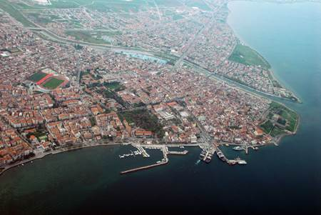](http://www.neyiilemeshur.com/wp-content/uploads/2014/04/Canakkale-co%C4%9Frafi-durumu.jpg)

Çanakkale’nin Dağları

Engebeli arazi yapısına sahip Çanakkale’de en yüksek dağ 1767 metre yükseklikle Kaz Dağı’dır. Avrupa yakasında bulunan Gelibolu Yarımadası’nda ise 726 metre yükseklikle Koru Dağı bulunmakta. Koru Dağı, Tekir Dağlarının bir uzantısıdır.

* Ağı Dağı – 1000 metre
* Aptaldağ Tepesi – 600 metre
* Ayaliyas Tepesi – 670 metre
* Babadağı Tepesi – 1765 metre
* Baltaoluk Tepesi -772 metre
* Çam Alanı Tepesi – 1375 metre
* Çatmalı Kestane Tepesi – 1752 metre
* Dede Tepesi – 624 metre
* Denizgözüken Tepesi – 668 metre
* Dumanlıdağ Tepesi – 725 metre
* Eğrikabaağaç Tepesi – 883 metre
* Eybekdede Tepesi – 1295 metre
* Hacı Öldüren Tepesi – 1120 metre
* Katran Dağı – 1050 metre
* Kavak Dağı – 672 metre
* Kavakatran Tepesi – 993 metre
* Kayalıdağ – 1015 metre
* Kenaz Tepesi – 590 metre
* Kestane Dağı – 810 metre
* Kocaikizce Tepesi – 835 metre
* Kocakatran Tepesi – 1110 metre
* Kuruahlat Tepesi – 995 metre
* Kuşaklıca Tepesi – 538 metre
* Mekkari Tepesi – 1200 metre
* Patlak Tepe – 1045 metre
* Sanoluk Tepesi – 882 metre
* Sapdağ Tepesi – 767 metre
* Saıkız Tepesi – 1862 metre
* Sazak Tepesi – 1300 metre
* Tavşan Oymağı Tepesi – 1470 metre

Ayrıca yukarıda sıraladığımız dağların hangi ilçelerde olduğun gösteren grafik resim olarak aşağıda mevcuttur.

[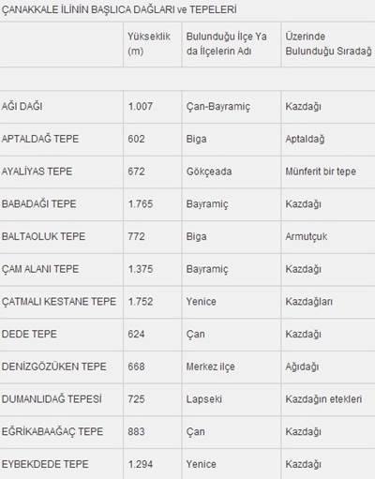](http://www.neyiilemeshur.com/wp-content/uploads/2014/04/Canakkale-da%C4%9Flar%C4%B1-1.jpg)

[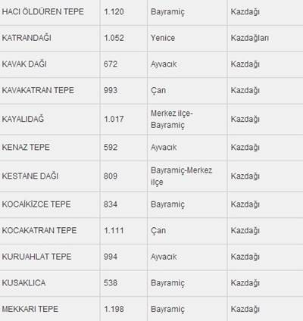](http://www.neyiilemeshur.com/wp-content/uploads/2014/04/Canakkale-da%C4%9Flar%C4%B1-2.jpg)

[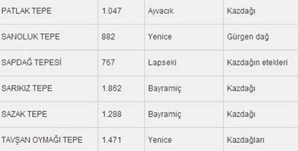](http://www.neyiilemeshur.com/wp-content/uploads/2014/04/Canakkale-da%C4%9Flar%C4%B1-3.jpg)

Çanakkale’nin Ovaları

Çanakkale’de isim olarak biraz fazla sayıda ova olmasına rağmen kapladığı yer bakımından azdırlar. Çanakkale’nin Avrupa yakasında yani Gelibolu yarımadasındaki ovalar;

* Kavak ovası
* Cumalı ovası
* Yalova ovası
* Kilye ovası
* Piren ovası

Çanakkale’nin Anadolu yakasındaki ovaları ise şu şekilde;

* Ezine Ovası
* Bayramiç Ovası

[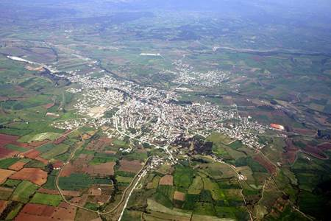](http://www.neyiilemeshur.com/wp-content/uploads/2014/04/Canakkale-ovalar%C4%B1.jpg)

* Kumkale Ovası
* Biga ve Karabiga Ovaları
* Agonya (Yenice-Hamdibey-Kalkım) Ovası
* Umurbey ve Sarıçay Ovaları

Çanakkale’nin Akarsuları ve Gölleri

Akarsu ve göl bakımında fakir olan Çanakkale’deki bütün akarsuların kaynağı Kaz Dağıdır. Bu akarsular şunlardır;

* Tuzla Çayı
* Menderes Çayı
* Sarıçay
* Kocabaş Çayı
* Bayramiç Deresi
* Bergaz Çayı
* Kavak Çayı

Ayrıca Çanakkale’de bulunan göllerde Gelibolu yarımadasında ve Gökçeada’da bulunmakta. Bu göller yaz mevsiminde kuruyan tuz tuz gölleridir.

Çanakkale Yüzölçümü

[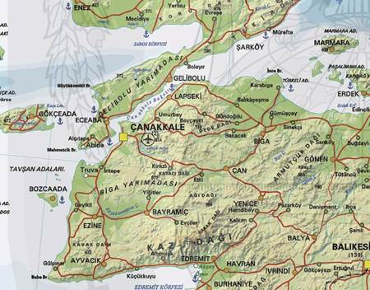](http://www.neyiilemeshur.com/wp-content/uploads/2014/04/Canakkale-y%C3%BCz%C3%B6l%C3%A7%C3%BCm%C3%BC.jpg)

Çanakkale’nin toplam yüzölçümü 9933 kilometrekaredir. Yüzölçümü olarak en büyük ilçesi 1417 kilometrekare ile Yenice ilçesidir. Yenice’yi 1354 kilometrekare ile Biga ilçesi takip etmekte. İşte Çanakkale ilçesinin ilçelerinin yüzölçümleri;

Çanakkale Merkez Yüzölçümü

928 kilometrekare ile Çanakkale topraklarının %10’unu oluşturan merkezin denizden yüksekliği sadece 2 metredir.

Çanakkale Ayvacık Yüzölçümü

893 kilometrekare ile Çanakkale topraklarının %9’unu oluşturan Ayvacık’ın denizden yüksekliği 273 metredir.

Çanakkale Bayramiç Yüzölçümü

1284 kilometrekare ile Çanakkale topraklarının %13’ünü oluşturan Bayramiç’in denizden yüksekliği 95 metredir.

Çanakkale Biga Yüzölçümü

1354 kilometrekare ile Çanakkale topraklarının %13.6’sını oluşturan Biga’nın denizden yüksekliği sadece 42 metredir.

Çanakkale Bozcaada Yüzölçümü

43 kilometrekare ile Çanakkale topraklarının sadece %0.4’ünü oluşturan Bozcaada’nın denizden yüksekliği sadece 2 metredir.

Çanakkale Çan Yüzölçümü

906 kilometrekare ile Çanakkale topraklarının %9’unu oluşturan Çan’ın denizden yüksekliği 74 metredir.

Çanakkale Eceabat Yüzölçümü

465 kilometrekare ile Çanakkale topraklarının %5’ini oluşturan Eceabat’ın denizden yüksekliği sadece 5 metredir.

Çanakkale Ezine Yüzölçümü

654 kilometrekare ile Çanakkale topraklarının %5’ini oluşturan Ezine’nin denizden yüksekliği sadece 25 metredir.

Çanakkale Gelibolu Yüzölçümü

820 kilometrekare ile Çanakkale topraklarının %8’ini oluşturan Gelibolu’nun denizden yüksekliği sadece 24 metredir.

Çanakkale Gökçeada Yüzölçümü

287 kilometrekare ile Çanakkale topraklarının sadece %3’ünü oluşturan Gökçeada’nın denizden yüksekliği sadece 54 metredir.

Çanakkale Lapseki Yüzölçümü

882 kilometrekare ile Çanakkale topraklarının %10’unu oluşturan Lapseki’nin denizden yüksekliği sadece 3 metredir.

Çanakkale Yenice Yüzölçümü

1417 kilometrekare ile Çanakkale topraklarının %14’ünü oluşturan Yenice’nin denizden yüksekliği 271 metredir.

Çanakkale Nüfus

[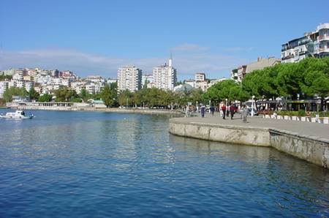](http://www.neyiilemeshur.com/wp-content/uploads/2014/04/Canakkale-n%C3%BCfusu.jpg)

2013 yılında yapılan nüfus sayımına göre Çanakkale ilinin nüfusu 502.328’dir. Bu nüfusun %57’si il ve ilçe merkezlerinde, %43’ü ise kırsal alanlarda yaşamaktadır. Çanakkale nüfusu bir önceki yıla göre %2 artmıştır. Ayrıca Türkiye nüfusunun yaklaşık %0.7’sini oluşturan Çanakkale ülke nüfus sıralamasında 41. sıradadır.

Çanakkale İklimi

[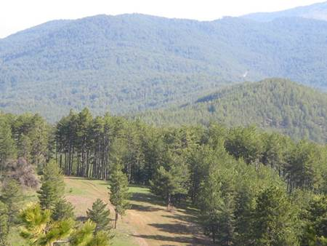](http://www.neyiilemeshur.com/wp-content/uploads/2014/04/Canakkale-bitki-%C3%B6rt%C3%BCs%C3%BC-Yenice-ormanlar%C4%B1.jpg)

Çanakkale büyük oranda Akdeniz iklimi hakimdir. Fakat birazda kuzeyde bulunduğu için kış mevsiminde Akdeniz iklimine kıyasla daha soğuktur. En düşük sıcaklık Şubat ayında -4.2 santigrat derece olmakta.En yüksek sıcaklık ise Ağustos ayında yaklaşık 36 santigrat derece olmakta. Çanakkale’nin yıllık sıcaklık ortalaması 14.7 santigrat derece iken ortalama nem oranı ise %72.6 olmakta. Çanakkale’de komşu illere oranla daha fazla rüzgar vardır. Kış mevsiminde kar çok az yağmakta. Kar yağsa bile en fazla bir hafta yerde kalmakta. Bunun dışında Aralık, Ocak ve Şubat aylarında genellikle yağmur yağar ki en çok yağmıur bu aylarda yağmakta.

Çanakkale Bitki Örtüsü

[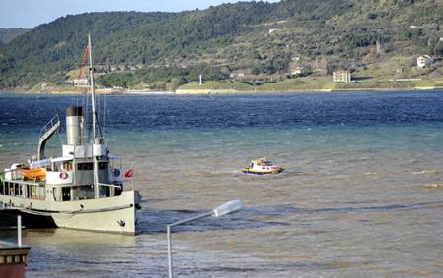](http://www.neyiilemeshur.com/wp-content/uploads/2014/04/Canakkale-iklimi.jpg)

Çanakkale’nin yüzölçümünü yarısından çoğu ormanlıktır. Ormanlık alanlar Çanakkale’nin yüzölçümünün %55’ini oluşturmaktadır. Geri kalan araziler ise tarıma elverişli araziler olup çayır ve meralardan oluşmakta. İkliminde olduğu gibi bitki örtüsü de genellikle Akdeniz bitki örtüsü olan makidir. Bunun dışında defne, kocayemiş, mersin ve çalılıklarda mevcut. Çanakkale’de bulunan ağaçlar ise genellikle kızılçam, karaçam, köknar, meşe, kayındır. Ormanlar karışık ağaçlardan oluşmakta.

Çanakkale’nin Doğal Güzellikleri

* [Çanakkale’nin Doğal Güzellikleri](http://www.neyiilemeshur.com/canakkale/canakkalenin-dogal-guzellikleri-3743.html" \l "Canakkale8217ninDogal_Guzellikleri)
* [Çanakkale Bozcaada](http://www.neyiilemeshur.com/canakkale/canakkalenin-dogal-guzellikleri-3743.html" \l "Canakkale_Bozcaada)
* [Çanakkale Gökçeada](http://www.neyiilemeshur.com/canakkale/canakkalenin-dogal-guzellikleri-3743.html" \l "Canakkale_Gokceada)
* [Çanakkale Gökçeada Tuz Gölü](http://www.neyiilemeshur.com/canakkale/canakkalenin-dogal-guzellikleri-3743.html" \l "Canakkale_Gokceada_Tuz_Golu)
* [Çanakkale Peynir Kayaları / Kaşkaval Burnu](http://www.neyiilemeshur.com/canakkale/canakkalenin-dogal-guzellikleri-3743.html" \l "Canakkale_Peynir_Kayalari_Kaskaval_Burnu)
* [Çanakkale Kestanbol Termal Turizm Merkezi](http://www.neyiilemeshur.com/canakkale/canakkalenin-dogal-guzellikleri-3743.html" \l "Canakkale_Kestanbol_Termal_Turizm_Merkezi)
* [Çanakkale Doğal Güzellikleri Foto Galeri](http://www.neyiilemeshur.com/canakkale/canakkalenin-dogal-guzellikleri-3743.html" \l "Canakkale_Dogal_Guzellikleri_Foto_Galeri)

Çanakkale’nin Doğal Güzellikleri

Çanakkale tarihi bakımdan çok zengin bir geçmişe sahiptir. Çanakkale’de geçmişten günümüze birçok kaleler, camiler, kiliseler, ören yerleri, antik kentleri ve daha birçok tarihi yapılar mevcut. Çanakkale’nin bütün bu tarihi güzellikler bir bir görülmesi gereken yerlerdir ve keşke görebilsek. Ama bütün bunların dışında bir de Çanakkale’nin kendine özgü, fiziki şartlarından, bitki örtüsünden ve ikliminden kaynaklanan birçok doğal güzellikleri de bulunmakta. Bunlar genellikle yaylalar, şelaleler, göller, nehirler, dağlar ve daha neler neler…

Çanakkale Bozcaada

Çanakkale’ye bağlı bir ilçe ve ülkemizin 3. büyük adası olan Bozacaada, Çanakkale’ye ayrı bir güzellik katmaktadır. Yüzölçümü 40 kilometrekare olan Bozcaada’nın anakaraya olan mesafesi ise 6 kilometredir. Türkiye’nin önemli bir turistik merkezi olmakla beraber birbirinden güzel tam birçok koy ve liman bulunmakta. Bunlar;

* Liman koyu
* Değirmenler koyu
* Poyraz limanı
* Çanak limanı
* Çapraz limanı
* Kocatarla limanı
* Lagor limanı
* Ayana limanı
* Ayazma koyu
* Sulubahçe koyu
* Habbeli koyu

[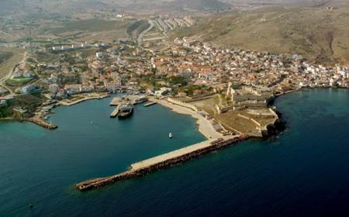](http://www.neyiilemeshur.com/wp-content/uploads/2014/04/Canakkale-Bozcaada-do%C4%9Fal-g%C3%BCzellik.jpg)

Bu koy ve limanlarda dalış turlaru düzenlenmektedir. Fatih Sultan Mehmet tarafından onarılan Venedik Kalesi Bozcaada’da öne çıkan güzelliklerden. Bu kale Bizans İmparatorluğu ve Ceneviz Cumhuriyeti zamanlarında kullanılan bir kaledir. Bol miktarda şarap tüketimi vardır. Bozcaada’da kurulan yeldeğirmenleri elektrik ihtiyacını önemli ölçüde karşılamaktadır. Konaklama için her türlü otel ve pansiyon mevcut. Bozcaada’ya gitmek için Çanakkale merkezden deniz otobüsleri ve Geyikli ilçesinden arabalı vapurları kullanabilirsiniz.

Çanakkale Gökçeada

Çanakkale’ye bağlı bir ilçe ve ülkemizin en büyük adası olan Gökçeada, Çanakkale’ye ayrı bir güzellik katmaktadır. Yüzölçümü 286 kilometrekare olan Gökçeada’nın 91 kilometre kıyı şeridi bulunmaktadır. Türkiye’nin önemli bir turistik merkezi olmakla beraber birbirinden güzel 12 adet yerleşim yeri bulunmakta. Bunlar;

* Merkez / Çınarlı
* Dereköy
* Kaleköy
* Zeytinli köyü
* Tepeköy
* Uğurlu Köyü
* Bademli köyü
* Yeni Bademli köyü
* Eşelek
* Şahinkaya
* Şirinköy
* Yenimahalle

[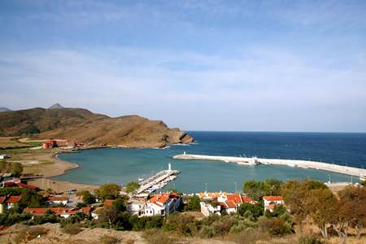](http://www.neyiilemeshur.com/wp-content/uploads/2014/04/Canakkale-G%C3%B6k%C3%A7eada-do%C4%9Fal-g%C3%BCzellik.jpg)

Tepelerinde farklı tonlarda zeytin ve çam ağaçları bulunmaktadır. Ayrıca manastırlar da mevcuttur. Tatlı su kaynakları yönünden dünyanın sayılı adalarından birisi olan Gökçeada’da bulunan koylarda dalış turları düzenlenmektedir.

***Ayrıca Gökçada’ya gittiğiniz zaman görmeniz gereken diğer güzellikler ise şunlar;***

* Aydıncık / Kefaloz mevkii ve plajı (Kefalos)
* Kefaloz burnu (Kefalos)
* Kapıkaya mevkii (Stenos)
* Kaşkaval burnu / Peynir kayalıkları (Kaskaval)
* Kaynarburun (Grarton / Grafton)
* Kokina mevkii (Kokina)
* Kömür burnu
* Kuzulimanı (Aya Kirikas)
* Mavikoy / Lacivertkoy
* Lazkoyu
* Marmaros mevkii
* Cugura mevkii (Zagura)
* Gizli Liman
* İnceburun / İncir burnu
* Yelkenkaya mevkii
* Yıldızkoy

Çanakkale Gökçeada Tuz Gölü

[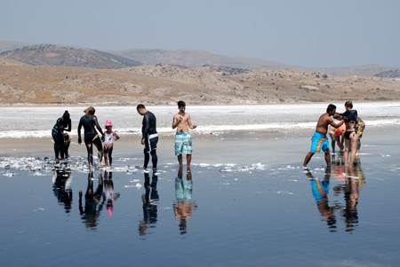](http://www.neyiilemeshur.com/wp-content/uploads/2014/04/Canakkale-G%C3%B6k%C3%A7eada-Tuz-G%C3%B6l%C3%BC-do%C4%9Fal-g%C3%BCzellik.jpg)

*Sponsorlu Bağlantılar*

Adanın güney tarafındaki Aydıncık sahilinde yer alan bu göldeki çamurun, yapılan araştırmalarla birçok hastalığa faydalı olduğu ortaya çıkmıştır. Buradaki Tuz Gölü’ndeki çamur, kireçlenme, romatizma ve sedef hastalıklarına faydalı.

Çanakkale Peynir Kayaları / Kaşkaval Burnu

[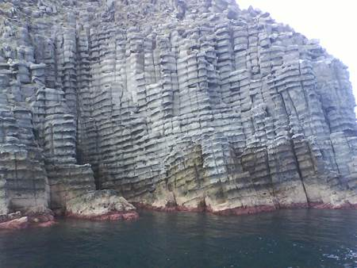](http://www.neyiilemeshur.com/wp-content/uploads/2014/04/Canakkale-Peynir-Kayalar%C4%B1-do%C4%9Fal-g%C3%BCzellik.jpg)

Çanakkale’nin Gökçeada ilçesine bağlı bir doğal güzelliktir. Gökçeada’nın kuzeydoğusunda yer alır ve burası dalış yapmak için uygun bir alandır. Kuzu limanının sol tarafında bulunan Kaşkaval Burnu’nda taş oluşumları peynir şeklinde kat kat oluşmuştur. Bu görüntüden dolayı buraya Peynir kayalıkları denilmektedir. Bu Peynir kayalıklarına karadan yol yoktur. Yalnızca denizden görülmektedir.

Çanakkale Kestanbol Termal Turizm Merkezi

[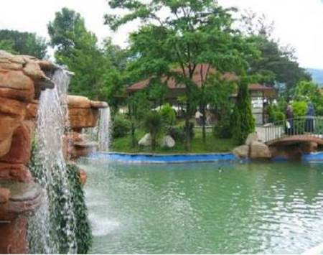](http://www.neyiilemeshur.com/wp-content/uploads/2014/04/Canakkale-Kestanbol-Termal-Turizm-Merkezi.jpg)

Kestanbol Termal Turizm Merkezi, Çanakkale’nin Ezine ilçesine bağlıdır. İlçe merkezine 15 kilometre mesafede iken Marmara Denizi’ne ise sadece 2 kilometre mesafede. Buradaki ana su sıcaklığı 67 derece ve pH değeri 5.92 iken 2. kaynaktaki su sıcaklığı 47 derece ve pH değeri 6.16. Diğer bölgeler ve sıcaklık değerleri şöyle;

* Çamur suyu sıcaklığı – 68 derece, pH değeri 5.86
* Hamam kaynağı suyu sıcaklığı – 31 derece, pH değeri 6.92
* Göz suyu sıcaklığı – 21 derece, pH değeri6.94

***Faydalı Olduğu Rahatsızlıklar***

* İltihaplı kadın hastalıkları
* Romatizma
* Siyatik
* Kireçlenme
* Bazı kemik tüberkülozları
* Küçük çocuklardaki lenf bezleri şişkinlikleri
* Üst solunum yollarının spazmodik astmatiform sendromları
* Serpinti (serosol) tarzında
* Antibiyotikler yaparak üst solunum yolları
* Akciğer hastalıkları

Çanakkale Doğal Güzellikleri Foto Galeri

[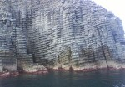](http://www.neyiilemeshur.com/wp-content/uploads/2014/04/Canakkale-Peynir-Kayalar%C4%B1-do%C4%9Fal-g%C3%BCzellik.jpg)

[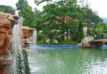](http://www.neyiilemeshur.com/wp-content/uploads/2014/04/Canakkale-Kestanbol-Termal-Turizm-Merkezi.jpg)

[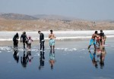](http://www.neyiilemeshur.com/wp-content/uploads/2014/04/Canakkale-G%C3%B6k%C3%A7eada-Tuz-G%C3%B6l%C3%BC-do%C4%9Fal-g%C3%BCzellik.jpg)

[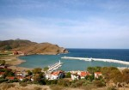](http://www.neyiilemeshur.com/wp-content/uploads/2014/04/Canakkale-G%C3%B6k%C3%A7eada-do%C4%9Fal-g%C3%BCzellik.jpg)

[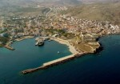](http://www.neyiilemeshur.com/wp-content/uploads/2014/04/Canakkale-Bozcaada-do%C4%9Fal-g%C3%BCzellik.jpg)

Çanakkale’nin Doğal Güzellikleri

*Sponsorlu Bağlantılar*

**Sayfa Başlıkları**[[gizle](http://www.neyiilemeshur.com/canakkale/canakkalenin-dogal-guzellikleri-3743.html)]

* [Çanakkale’nin Doğal Güzellikleri](http://www.neyiilemeshur.com/canakkale/canakkalenin-dogal-guzellikleri-3743.html" \l "Canakkale8217ninDogal_Guzellikleri)
* [Çanakkale Bozcaada](http://www.neyiilemeshur.com/canakkale/canakkalenin-dogal-guzellikleri-3743.html" \l "Canakkale_Bozcaada)
* [Çanakkale Gökçeada](http://www.neyiilemeshur.com/canakkale/canakkalenin-dogal-guzellikleri-3743.html" \l "Canakkale_Gokceada)
* [Çanakkale Gökçeada Tuz Gölü](http://www.neyiilemeshur.com/canakkale/canakkalenin-dogal-guzellikleri-3743.html" \l "Canakkale_Gokceada_Tuz_Golu)
* [Çanakkale Peynir Kayaları / Kaşkaval Burnu](http://www.neyiilemeshur.com/canakkale/canakkalenin-dogal-guzellikleri-3743.html" \l "Canakkale_Peynir_Kayalari_Kaskaval_Burnu)
* [Çanakkale Kestanbol Termal Turizm Merkezi](http://www.neyiilemeshur.com/canakkale/canakkalenin-dogal-guzellikleri-3743.html" \l "Canakkale_Kestanbol_Termal_Turizm_Merkezi)
* [Çanakkale Doğal Güzellikleri Foto Galeri](http://www.neyiilemeshur.com/canakkale/canakkalenin-dogal-guzellikleri-3743.html" \l "Canakkale_Dogal_Guzellikleri_Foto_Galeri)

Çanakkale’nin Doğal Güzellikleri

Çanakkale tarihi bakımdan çok zengin bir geçmişe sahiptir. Çanakkale’de geçmişten günümüze birçok kaleler, camiler, kiliseler, ören yerleri, antik kentleri ve daha birçok tarihi yapılar mevcut. Çanakkale’nin bütün bu tarihi güzellikler bir bir görülmesi gereken yerlerdir ve keşke görebilsek. Ama bütün bunların dışında bir de Çanakkale’nin kendine özgü, fiziki şartlarından, bitki örtüsünden ve ikliminden kaynaklanan birçok doğal güzellikleri de bulunmakta. Bunlar genellikle yaylalar, şelaleler, göller, nehirler, dağlar ve daha neler neler…

Çanakkale Bozcaada

Çanakkale’ye bağlı bir ilçe ve ülkemizin 3. büyük adası olan Bozacaada, Çanakkale’ye ayrı bir güzellik katmaktadır. Yüzölçümü 40 kilometrekare olan Bozcaada’nın anakaraya olan mesafesi ise 6 kilometredir. Türkiye’nin önemli bir turistik merkezi olmakla beraber birbirinden güzel tam birçok koy ve liman bulunmakta. Bunlar;

* Liman koyu
* Değirmenler koyu
* Poyraz limanı
* Çanak limanı
* Çapraz limanı
* Kocatarla limanı
* Lagor limanı
* Ayana limanı
* Ayazma koyu
* Sulubahçe koyu
* Habbeli koyu

[](http://www.neyiilemeshur.com/wp-content/uploads/2014/04/Canakkale-Bozcaada-do%C4%9Fal-g%C3%BCzellik.jpg)

Bu koy ve limanlarda dalış turlaru düzenlenmektedir. Fatih Sultan Mehmet tarafından onarılan Venedik Kalesi Bozcaada’da öne çıkan güzelliklerden. Bu kale Bizans İmparatorluğu ve Ceneviz Cumhuriyeti zamanlarında kullanılan bir kaledir. Bol miktarda şarap tüketimi vardır. Bozcaada’da kurulan yeldeğirmenleri elektrik ihtiyacını önemli ölçüde karşılamaktadır. Konaklama için her türlü otel ve pansiyon mevcut. Bozcaada’ya gitmek için Çanakkale merkezden deniz otobüsleri ve Geyikli ilçesinden arabalı vapurları kullanabilirsiniz.

Çanakkale Gökçeada

Çanakkale’ye bağlı bir ilçe ve ülkemizin en büyük adası olan Gökçeada, Çanakkale’ye ayrı bir güzellik katmaktadır. Yüzölçümü 286 kilometrekare olan Gökçeada’nın 91 kilometre kıyı şeridi bulunmaktadır. Türkiye’nin önemli bir turistik merkezi olmakla beraber birbirinden güzel 12 adet yerleşim yeri bulunmakta. Bunlar;

*Sponsorlu Bağlantılar*

* Merkez / Çınarlı
* Dereköy
* Kaleköy
* Zeytinli köyü
* Tepeköy
* Uğurlu Köyü
* Bademli köyü
* Yeni Bademli köyü
* Eşelek
* Şahinkaya
* Şirinköy
* Yenimahalle

[](http://www.neyiilemeshur.com/wp-content/uploads/2014/04/Canakkale-G%C3%B6k%C3%A7eada-do%C4%9Fal-g%C3%BCzellik.jpg)

Tepelerinde farklı tonlarda zeytin ve çam ağaçları bulunmaktadır. Ayrıca manastırlar da mevcuttur. Tatlı su kaynakları yönünden dünyanın sayılı adalarından birisi olan Gökçeada’da bulunan koylarda dalış turları düzenlenmektedir.

***Ayrıca Gökçada’ya gittiğiniz zaman görmeniz gereken diğer güzellikler ise şunlar;***

* Aydıncık / Kefaloz mevkii ve plajı (Kefalos)
* Kefaloz burnu (Kefalos)
* Kapıkaya mevkii (Stenos)
* Kaşkaval burnu / Peynir kayalıkları (Kaskaval)
* Kaynarburun (Grarton / Grafton)
* Kokina mevkii (Kokina)
* Kömür burnu
* Kuzulimanı (Aya Kirikas)
* Mavikoy / Lacivertkoy
* Lazkoyu
* Marmaros mevkii
* Cugura mevkii (Zagura)
* Gizli Liman
* İnceburun / İncir burnu
* Yelkenkaya mevkii
* Yıldızkoy

Çanakkale Gökçeada Tuz Gölü

[](http://www.neyiilemeshur.com/wp-content/uploads/2014/04/Canakkale-G%C3%B6k%C3%A7eada-Tuz-G%C3%B6l%C3%BC-do%C4%9Fal-g%C3%BCzellik.jpg)

*Sponsorlu Bağlantılar*

Adanın güney tarafındaki Aydıncık sahilinde yer alan bu göldeki çamurun, yapılan araştırmalarla birçok hastalığa faydalı olduğu ortaya çıkmıştır. Buradaki Tuz Gölü’ndeki çamur, kireçlenme, romatizma ve sedef hastalıklarına faydalı.

Çanakkale Peynir Kayaları / Kaşkaval Burnu

[](http://www.neyiilemeshur.com/wp-content/uploads/2014/04/Canakkale-Peynir-Kayalar%C4%B1-do%C4%9Fal-g%C3%BCzellik.jpg)

Çanakkale’nin Gökçeada ilçesine bağlı bir doğal güzelliktir. Gökçeada’nın kuzeydoğusunda yer alır ve burası dalış yapmak için uygun bir alandır. Kuzu limanının sol tarafında bulunan Kaşkaval Burnu’nda taş oluşumları peynir şeklinde kat kat oluşmuştur. Bu görüntüden dolayı buraya Peynir kayalıkları denilmektedir. Bu Peynir kayalıklarına karadan yol yoktur. Yalnızca denizden görülmektedir.

Çanakkale Kestanbol Termal Turizm Merkezi

[](http://www.neyiilemeshur.com/wp-content/uploads/2014/04/Canakkale-Kestanbol-Termal-Turizm-Merkezi.jpg)

Kestanbol Termal Turizm Merkezi, Çanakkale’nin Ezine ilçesine bağlıdır. İlçe merkezine 15 kilometre mesafede iken Marmara Denizi’ne ise sadece 2 kilometre mesafede. Buradaki ana su sıcaklığı 67 derece ve pH değeri 5.92 iken 2. kaynaktaki su sıcaklığı 47 derece ve pH değeri 6.16. Diğer bölgeler ve sıcaklık değerleri şöyle;

* Çamur suyu sıcaklığı – 68 derece, pH değeri 5.86
* Hamam kaynağı suyu sıcaklığı – 31 derece, pH değeri 6.92
* Göz suyu sıcaklığı – 21 derece, pH değeri6.94

***Faydalı Olduğu Rahatsızlıklar***

* İltihaplı kadın hastalıkları
* Romatizma
* Siyatik
* Kireçlenme
* Bazı kemik tüberkülozları
* Küçük çocuklardaki lenf bezleri şişkinlikleri
* Üst solunum yollarının spazmodik astmatiform sendromları
* Serpinti (serosol) tarzında
* Antibiyotikler yaparak üst solunum yolları
* Akciğer hastalıkları

Çanakkale Doğal Güzellikleri Foto Galeri

[](http://www.neyiilemeshur.com/wp-content/uploads/2014/04/Canakkale-Peynir-Kayalar%C4%B1-do%C4%9Fal-g%C3%BCzellik.jpg)

[](http://www.neyiilemeshur.com/wp-content/uploads/2014/04/Canakkale-Kestanbol-Termal-Turizm-Merkezi.jpg)

[](http://www.neyiilemeshur.com/wp-content/uploads/2014/04/Canakkale-G%C3%B6k%C3%A7eada-Tuz-G%C3%B6l%C3%BC-do%C4%9Fal-g%C3%BCzellik.jpg)

[](http://www.neyiilemeshur.com/wp-content/uploads/2014/04/Canakkale-G%C3%B6k%C3%A7eada-do%C4%9Fal-g%C3%BCzellik.jpg)

[](http://www.neyiilemeshur.com/wp-content/uploads/2014/04/Canakkale-Bozcaada-do%C4%9Fal-g%C3%BCzellik.jpg)

Çanakkale’nin Meşhur Yerleri ve Meşhur Yemekleri

* [Çanakkale’nin En Meşhurları](http://www.neyiilemeshur.com/canakkale/canakkalenin-neleri-meshur-canakkalenin-meshur-yerleri-ve-meshur-yemekleri-3738.html" \l "CanakkaleninEn_Meshurlari)
* [Çanakkale Truva Antik Kenti](http://www.neyiilemeshur.com/canakkale/canakkalenin-neleri-meshur-canakkalenin-meshur-yerleri-ve-meshur-yemekleri-3738.html" \l "Canakkale_Truva_Antik_Kenti)
* [ÇanakkaleAynalı Çarşı](http://www.neyiilemeshur.com/canakkale/canakkalenin-neleri-meshur-canakkalenin-meshur-yerleri-ve-meshur-yemekleri-3738.html" \l "CanakkaleAynali_Carsi)
* [Çanakkale Şehitler Anıtı](http://www.neyiilemeshur.com/canakkale/canakkalenin-neleri-meshur-canakkalenin-meshur-yerleri-ve-meshur-yemekleri-3738.html" \l "Canakkale_Sehitler_Aniti)
* [Çanakkale’nin Meşhur Yemekler ve Tatlıları](http://www.neyiilemeshur.com/canakkale/canakkalenin-neleri-meshur-canakkalenin-meshur-yerleri-ve-meshur-yemekleri-3738.html" \l "Canakkale8217nin_Meshur_Yemekler_ve_Tatlilari)
* [Çanakkale Ezine Peyniri](http://www.neyiilemeshur.com/canakkale/canakkalenin-neleri-meshur-canakkalenin-meshur-yerleri-ve-meshur-yemekleri-3738.html" \l "Canakkale_Ezine_Peyniri)
* [Çanakkale Sardalya Balığı](http://www.neyiilemeshur.com/canakkale/canakkalenin-neleri-meshur-canakkalenin-meshur-yerleri-ve-meshur-yemekleri-3738.html" \l "Canakkale_Sardalya_Baligi)

Çanakkale’nin En Meşhurları

Çanakkale’ye gezmeye gidecek yada Çanakkale hakkında meraklı olanlar için Çanakkale ilinin nelerinin meşhur olduğunu sizlere anlatıyoruz. Çanakkale, geçmişinde birçok medeniyete ev sahipliği yapmış bir ilimizdir. Özellikle dünyanın tanıklık ettiği ve dünya var olduğu sürece de anlatılacak Kurtuluş Savaşı destanının merkezidir. “Çanakkale Geçilmez” yazısının kanla yazıldığı ve denizin kana boyandığı yerdir Çanakkale. Kurtuluş savaşı öncesinde de tarihi truva savaşlarının olduğu yerdir.

Böyle bir geçmişe sahip bir yerin neleri meşhur denildiğinde bunları söylemeden geçilmez tabiki, İşte Çanakkale’nin meşhur yerleri ve meşhur yemekleri;

Çanakkale Truva Antik Kenti

[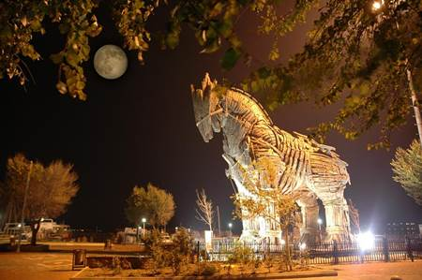](http://www.neyiilemeshur.com/wp-content/uploads/2014/03/Canakkale-Truva-At%C4%B1-2.jpg)

Tarihin meşhur truva savaşlarının yapıldığı yer olan Truva Anti Kenti, Çanakkale’nin Ezine ilçesine bağlıdır. Geçmişi M.Ö. 3000’li yıllara kadar gitmekte. Bu antik kente giderek truva savaşlarının yapıldığı yerleri görmeniz gerekir.

ÇanakkaleAynalı Çarşı

[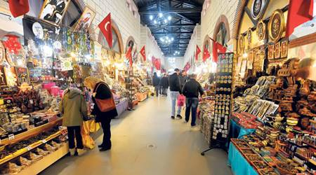](http://www.neyiilemeshur.com/wp-content/uploads/2014/04/Canakkale-Aynal%C4%B1-%C3%87ar%C5%9F%C4%B1.jpg)

*Sponsorlu Bağlantılar*

Çanakkale ile artık özdeşleşen Aynalı Çarşı bu ilin simgelerinden olmayı başarmıştır. İsmi türkülere bile konu olan bu yer, adeta İstanbul’daki Mısır Çarşısının bir minyatürü gibidir. Buraya uğrayarak hem gezip eğlenin hemde kendinize hatıra satın alın.

Çanakkale Şehitler Anıtı

[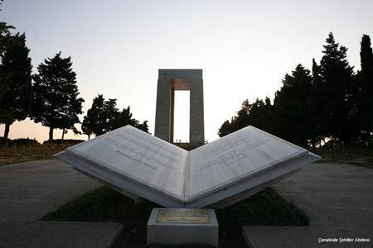](http://www.neyiilemeshur.com/wp-content/uploads/2014/03/Canakkale-%C5%9Eehitler-Abidesi.jpg)

Kurtuluş Savaşında şehit olan binlerce askerin anısı için yapılan bir anıttır. Gelibolu Yarımadasında yer alan bu Şehitler Anıtı Çanakkale Boğazının çıkışındadır. Çanakkale’nin simgelerinden olan bu Şehitler Anıtını her yıl binlerce insan ziyaret etmekte.

Çanakkale’nin Diğer Meşhur Yerleri

* Zeus Altarı
* Çanakkale Saat Kulesi
* Çanakkale Arkeoloji Müzesi
* Çanakkale Deniz Müzesi

Çanakkale’nin Meşhur Yemekler ve Tatlıları

Çanakkale tarihindeki kahramanlıkları ve antik kentleri kadar yöresel yemek ve tatlıları ile de meşhur bir ilimizdir. Bunlardan bazıları ezine peyniri, sardalya balığı, peynir helvasıi simit lokumu gibi.

*Sponsorlu Bağlantılar*

Çanakkale Ezine Peyniri

[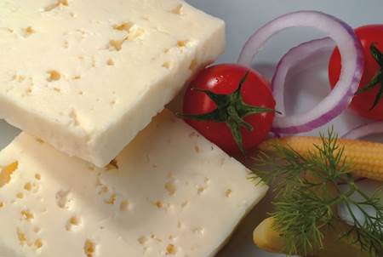](http://www.neyiilemeshur.com/wp-content/uploads/2014/04/Canakkale-ezine-peyniri.jpg)

Çanakkale’nin Ezine ilçesine özgü bu peynir Türkiye’nin her köşesine ünü yayılmıştır. Ezine peynirini tatmanın yanı sıra evinize görütmeyi de ihmal etmeyin.

Çanakkale Sardalya Balığı

[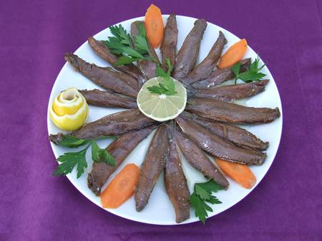](http://www.neyiilemeshur.com/wp-content/uploads/2014/04/Tuzlu-Sardalye-%C3%87anakkale.jpg)

Çanakkale’de en çok bulunan balık türü olan sardalya balığı, bu ilin yöresel yemeklerinin bir parçası olmuş. Sardalya balığı ile birçok çeşit yemek yapılmakta. Bunlar;

* Sardalya ızgara
* Sardalya kroket
* Sardalya tuzlama
* Sardalya pilaki
* Sardalya salatası
* Sardalya dolması
* asma yaprağında sardalya

Çanakkale’nin Diğer Meşhur Yemekleri

* Peynir Helvası
* Kaymaklı lorlu biber böreği
* Kabaklı saroz böreği
* Gelibolu böreği
* Akıtma
* Simit lokumu
* Kaçamak
* Piruhi
* Hıdrellez yahnisi
* Tavuklu mantı
* Bakla keşkeği

Çanakkale Yemekleri ve İçecekleri – Çanakkale’nin Yöresel Yemekleri

* [Çanakkale’de Bunları Yemeden Dönme](http://www.neyiilemeshur.com/canakkale/canakkale-yemekleri-ve-icecekleri-canakkalenin-yoresel-yemekleri-3703.html" \l "Canakkale8217de_Bunlari_Yemeden_Donme)
* [İşte Çanakkale Yemekleri](http://www.neyiilemeshur.com/canakkale/canakkale-yemekleri-ve-icecekleri-canakkalenin-yoresel-yemekleri-3703.html" \l "Iste_CanakkaleYemekleri)
* [Çanakkale Yöresel Çorbaları](http://www.neyiilemeshur.com/canakkale/canakkale-yemekleri-ve-icecekleri-canakkalenin-yoresel-yemekleri-3703.html" \l "Canakkale_Yoresel_Corbalari)
* [Çanakkale Yöresel Ana Yemekleri](http://www.neyiilemeshur.com/canakkale/canakkale-yemekleri-ve-icecekleri-canakkalenin-yoresel-yemekleri-3703.html" \l "Canakkale_Yoresel_Ana_Yemekleri)
* [Çanakkale Yöresel Deniz Ürünleri Yemekleri](http://www.neyiilemeshur.com/canakkale/canakkale-yemekleri-ve-icecekleri-canakkalenin-yoresel-yemekleri-3703.html" \l "Canakkale_Yoresel_Deniz_Urunleri_Yemekleri)
* [Çanakkale Yöresel Salatalar](http://www.neyiilemeshur.com/canakkale/canakkale-yemekleri-ve-icecekleri-canakkalenin-yoresel-yemekleri-3703.html" \l "Canakkale_Yoresel_Salatalar)
* [Çanakkale Yöresel Tatlıları](http://www.neyiilemeshur.com/canakkale/canakkale-yemekleri-ve-icecekleri-canakkalenin-yoresel-yemekleri-3703.html" \l "Canakkale_Yoresel_Tatlilari)
* [Çanakkale Yöresel Yemek Tarifleri](http://www.neyiilemeshur.com/canakkale/canakkale-yemekleri-ve-icecekleri-canakkalenin-yoresel-yemekleri-3703.html" \l "Canakkale_Yoresel_Yemek_Tarifleri)

Çanakkale’de Bunları Yemeden Dönme

Eğer Çanakkale iline yolunuz düşüyorsa ve Çanakkale’de ne yenir diye merak ediyorsanız işte size Çanakkale’nin meşhur yemekleri. Çanakkale ilinin yöresel yemeklerine göz atın ve Çanakkale’ye gidince bu yemeklerin tadına bakmadan dönmeyin. İşte Çanakkale ilinin yemeden dönülmemesi yemekleri…

İşte Çanakkale Yemekleri

Ülkemiz bildiğiniz gibi yemekleri ile ünlü bir ülkedir. Anadolu mutfağı denince bile insanın iştahı kabarmakta. Güzide ülkemizin güzide şehirlerinden Çanakkale’de de birbirinden güzel yöresel yemekler var. Çorbasından etli yemeğine, sebzeli yekeğinden hamur işine kadar Çanakkale’ye özgü birçok yöresel yemek bulunmakta.

Çanakkale Yöresel Çorbaları

* Ovmaç Çorbası
* Domatesli Tarhana Çorbası

[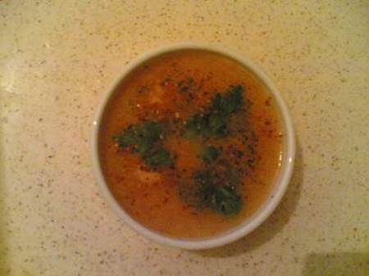](http://www.neyiilemeshur.com/wp-content/uploads/2014/04/Domatesli-Tarhana-%C3%87orbas%C4%B1-%C3%87anakkale.jpg)

* İskorpit Çorbası
* Ispanak Çorbası

Çanakkale Yöresel Ana Yemekleri

* Tumbi
* Ispanak Sarması
* Çırpma
* Melki Yemeği
* Yumurtalı Tiken
* Metez
* Melki Köftesi
* Tarhanalı Patlıcan
* Börülce Köftesi
* Lüfer Pilavı

[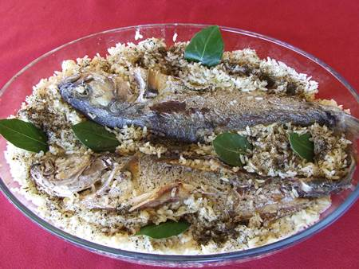](http://www.neyiilemeshur.com/wp-content/uploads/2014/04/L%C3%BCfer-Pilav%C4%B1-%C3%87anakkale.jpg)

* Patlıcan Kapama
* Dolma
* Yaprak Sarması
* Pazı Dolması

Çanakkale Yöresel Deniz Ürünleri Yemekleri

* Papaz Yahni
* Midye Dolma
* Tuzlu Sardalye

[](http://www.neyiilemeshur.com/wp-content/uploads/2014/04/Tuzlu-Sardalye-%C3%87anakkale.jpg)

Çanakkale Yöresel Salatalar

* Biber Parpullaması
* Deniz Börülcesi
* Ahtapot Salata

[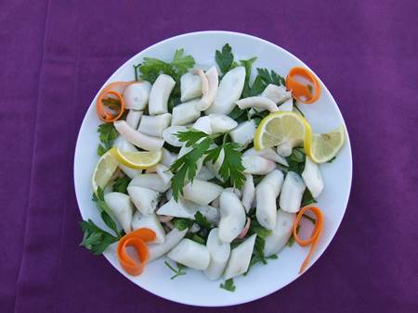](http://www.neyiilemeshur.com/wp-content/uploads/2014/04/Ahtapot-Salata-%C3%87anakkale.jpg)

* Patlıcan Turşusu
* Yağlı Turşu
* Deli Armut Turşusu (Ahlat Turşusu)

Çanakkale Yöresel Tatlıları

* Peynir Helvası
* Yumurta Helvası
* Halle Şeftalisi Reçeli
* Mafiş
* Üzüm Reçeli

[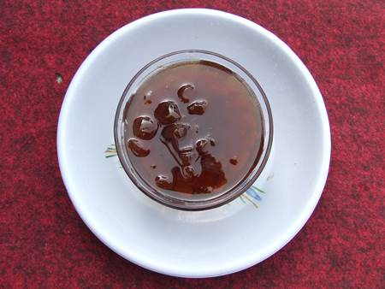](http://www.neyiilemeshur.com/wp-content/uploads/2014/04/%C3%9Cz%C3%BCm-Re%C3%A7eli-%C3%87anakkale.jpg)

* Oturtma (Samsa, Samsı)
* Kiraz Reçeli
* Kabak Reçeli
* İncir Dolması
* Basma Helvası

Çanakkale Yöresel Yemek Tarifleri

Çanakkale Ovmaç Çorbası

Ovmaç Çorbasının Malzemeleri

Ovmaç Çorbasını yapabilmek için öncelikle elimizde 1 adet küçük boy soğan, 2 çorba kaşığı ayçiçek yağı, 1 çay kaşığı biber salçası (eğer yoksa kırmızı pul biberde olabilir), 1 su bardağı un, yarım bardak ve bir buçuk litre ayrı ayrı su, 1 tatlı kaşığı tuz şeklindeki malzemelerimizin olması gerekiyor.

[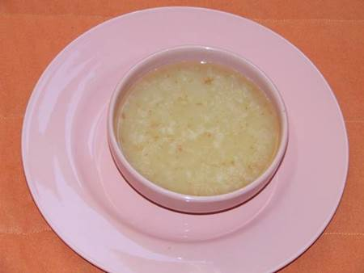](http://www.neyiilemeshur.com/wp-content/uploads/2014/04/Ovma%C3%A7-%C3%87orbas%C4%B1-%C3%87anakkale.jpg)

Ovmaç Çorbasının Yapılışı

Öncelikle soğanımızı küp şeklide doğrayıp ayırdığımız 2 çorba kaşığı sıvı yağımız ile pembeleşinceye kadar ateşte bırakıyoruz. Ardında salçamızı ekleyip karıştırıyoruz. Daha sonra üzerine ayrı olarak koyduğumuz bir buçuk litre suyu ekliyoruz ve kaynamasını bekliyoruz. Bu malzemelerimiz ateşte kaynamaya dursun biz öbür yandan un ile ayrı olarak koyduğumuz yarım bardak suyu ekliyoruz ve unu toz halinden kurtulana kadar karıştırıyoruz. Daha sonra ocaktaki malzemelerimiz kaynamaya başlayınca bu karıştırarak ıslattığımız unu az az kaynayan tencerenin içine ekliyoruz. Bütün unu dökdükten sonra tenceremizi karıştırıyoruz ve ortalama 15 dakika pişen çorbayı ocaktan indiriyoruz. Çorbamız servise hazır.

Çanakkale Tarhanalı Patlıcan

Tarhanalı Patlıcan Malzemeleri

Tarhanalı patlıcan yemeğiniz yapabilmek için 1 kilo patlıcan, 1 su bardağı sütlü tarhana (göce), 3 adet soğan, 100 gram lor, 2 adet yumurta, yarım demet nane otu, yarım demet maydanoz otu, 1 çay kaşığı karabiber, 1 tatlı kaşığı tuz, ayrı ayrı 4 yemek kaşığı zeytinyağı, 2 yemek kaşığı zeytinyağı, 1 yemek kaşığı zeytinyağı ve son olarak da 3 su bardağı su şeklindeki malzemelerimizi hazırlıyoruz.

[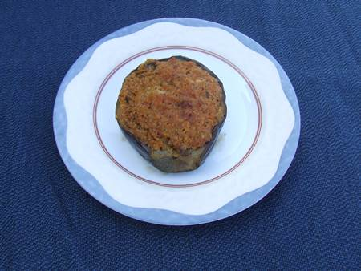](http://www.neyiilemeshur.com/wp-content/uploads/2014/04/Tarhanal%C4%B1-Patl%C4%B1can-%C3%87anakkale.jpg)

Tarhanalı Patlıcanın Yapılışı

Öncelikle 1 kg ayırdığımız patlıcanlarımızı kaynayan suyun içine bırakıp yumuşamasını bekliyoruz. Yumuşadıktan sonra patlıcanların üzerine soğuk su döküp ortalama 10 dakika bekleyin. Bu soğuyan patlıcanları ikiye bölün ve içlerini çıkarın. İçlerinden çıkan çekirdeksiz malzemesini ince bir şekilde doğrayın. Diğer yandan soğanlarımızın 4 yemek kaşığı ayırdığımız zeytinyağı ile sararana kadar kavurun.

Ardında ince ince doğradığınız patlıcan içlerini bu soğanların içine ekleyin ve ortalama 5 dakika daha kavurun. Daha sonra 3 su bardağı sıcak su ekleyip kaynamasını bekleyin. Kaynadıktan sonra tencereye sütlü tarhanayı yani göceyi ekleyin ve kısık ateşte suyu çekilnceye kadar pişirin. Burada dikkat etmeniz gereken husus su tamamen bitmesin. Sonrasında ise tenceredeki malzemeleri ortalama 10 dakika soğumaya bırakın. Diğer yandan da nane ve maydanozlarımızı ince ince kıyıyoruz. 10 dakika sonra doğradığımız nane ve maydanoz ile beraber tuz, karabiber ve lor malzememizi de tencereye ekleyip karaıştırıyoruz.

Hazırladığımız bu malzemeyi içini boşalttığımız patlıcanların içine dolduruyoruz. İçlerini doldurduğumuz bu patlacanları da 2 yemek kaşığı zeytinyapı ile yağladığımız tepsiye güzel bir şekilde yerleştiriyoruz. Ardınad 2 adet yumurtamız ile 1 yemek kaşığı zeytinyağını karıştırıp tepsiye dizdiğimiz patlacanların üzerine sürüyoruz. Ardından da tepsimizi fırına veriyoruz. Patlıcanlarımızın üzeri pembeleşinceye kadar fırında bekletiyoruz. Sonrasında ise tepsimiz fırından alıp servis ediyoruz.

Çanakkale Yumurta Helvası

Yumurta Helvası Malzemeleri

Yumurta Helvasını yapmak için 2 adet yumurta, un (2 adet yumurtanın 1 bardakta kapladığı miktarda), toz şeker (ne kadar tatlı olmasını istiyorsanız), zeytinyağı (göz kararı) ve su (göz kararı) şeklindeki malzemelerimizi hazırlıyoruz.

[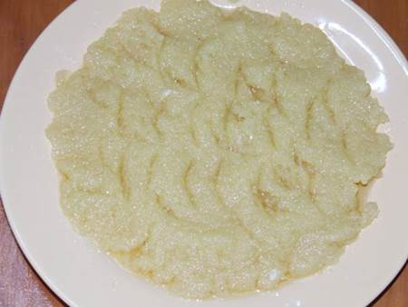](http://www.neyiilemeshur.com/wp-content/uploads/2014/04/Yumurta-Helvas%C4%B1-%C3%87anakkale.jpg)

Yumurta Helvasının Yapılışı

Yumurta Helvası için verdiğimiz malzemelerin hepsi bir araya getirin ve kısık ateşte katılaşıncaya kadar karıştıraarak pişirin. Katılaştıktan sonra isterseniz üzerine 1 tatlı kaşığı toz şeker ekleyebilirsiniz.

Çanakkale’nin Tarihi Yerleri, Çanakkale Kaleleri, Camileri, Türbeleri

Çanakkale ili de tarihe tanıklık etmiş şehirlerden birisidir ve oldukça zengin bir geçmişe sahiptir. Çanakkale’ye giden herkesi gezip görmesi gereken tarihi yerler oldukça fazladır. Çanakkale’nin tarihi yerleri, Çanakkale müzeleri, Çanakkale kaleleri, Çanakkale camileri, Çanakkale evleri, Çanakkale köprüleri ve Çanakkale’nin diğer tarihi yerleri ile herkes tarafında gidip gezilecek bir şehirdir.

* [Çanakkale Şehitlikleri](http://www.neyiilemeshur.com/canakkale/canakkalenin-tarihi-yerleri-canakkale-kaleleri-camileri-turbeleri-3295.html" \l "Canakkale_Sehitlikleri)
* [Çanakkale Kaleleri](http://www.neyiilemeshur.com/canakkale/canakkalenin-tarihi-yerleri-canakkale-kaleleri-camileri-turbeleri-3295.html" \l "Canakkale_Kaleleri)
* [Çanakkale Tabyaları](http://www.neyiilemeshur.com/canakkale/canakkalenin-tarihi-yerleri-canakkale-kaleleri-camileri-turbeleri-3295.html" \l "Canakkale_Tabyalari)
* [Çanakkale Camileri ve Türbeleri](http://www.neyiilemeshur.com/canakkale/canakkalenin-tarihi-yerleri-canakkale-kaleleri-camileri-turbeleri-3295.html" \l "Canakkale_Camileri_ve_Turbeleri)
* [Çanakkale Milli Parklar ve Koruma Alanları](http://www.neyiilemeshur.com/canakkale/canakkalenin-tarihi-yerleri-canakkale-kaleleri-camileri-turbeleri-3295.html" \l "Canakkale_Milli_Parklar_veKoruma_Alanlari)
* [Çanakkale Diğer Tarihi Yapıları](http://www.neyiilemeshur.com/canakkale/canakkalenin-tarihi-yerleri-canakkale-kaleleri-camileri-turbeleri-3295.html" \l "Canakkale_Diger_Tarihi_Yapilari)
* [Truva Atı](http://www.neyiilemeshur.com/canakkale/canakkalenin-tarihi-yerleri-canakkale-kaleleri-camileri-turbeleri-3295.html" \l "Truva_Ati)
* [Çanakkale Müzeleri](http://www.neyiilemeshur.com/canakkale/canakkalenin-tarihi-yerleri-canakkale-kaleleri-camileri-turbeleri-3295.html" \l "Canakkale_Muzeleri)
* [Çanakkale Anıtları](http://www.neyiilemeshur.com/canakkale/canakkalenin-tarihi-yerleri-canakkale-kaleleri-camileri-turbeleri-3295.html" \l "Canakkale_Anitlari)

Çanakkale Şehitlikleri

Büyük Anafarta Şehitliği

[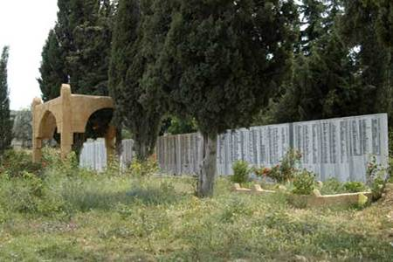](http://www.neyiilemeshur.com/wp-content/uploads/2014/03/Canakkale-B%C3%BCy%C3%BCk-Anafarta-%C5%9Eehitli%C4%9Fi.jpg)

1915 yılında Anafartalar Cephesi’ndeki muharebelerde şehit düşen bazı askerlerimiz, Büyük Anafarta Köyü Mezarlığına gömülmüşlerdir.Böylece köy mezarlığı, aynı zamanda bir şehitlik halini de almıştır. Mezarlığın içinden geçen ve Arıburnu istikametine giden yolun kenarında 7’nci Tümenin 20’nci Alay Komutanı Yarbay Mehmet Halit Bey ile yine 7’nci Tümenin 21’inci Alay Komutanı Yarbay Yusuf Ziya Bey’in mezarları bulunmaktadır. Küçük Anafartalar Köyü istikametine ayrılan yolun hemen sol yanında ise Üsteğmen Halit ile Teğmen Ali Rıza Efendilerin birlikte yattıkları ve kendi adları ile anılan “Halit ve Rıza Şehitliği” yer almaktadır. Şehitliğin mezar taşı şeklindeki kitabesinde Osmanlı Türkçesi ile yazılı olan ifade şöyledir:

“Arıburnu Muharebesi’nde Halit Rıza Tepesinin bilhücum istirdadında (geri alınışında) ihraz-ı rütbe-i şehadet eden 3. Kolordu Mürettep 4. Alayı Bölük 1’de Süvari mülazım-ı evveli (Üsteğmen) Amasyalı Halit ve 15. Alay 4. Bölük Süvari mülazım-ı sanisi (Teğmen) Ali Rıza Efendilerin ruhlarına Fatiha. 17 Mayıs 1331 (30 Mayıs 1915)”. Üsteğmen Halit ile Teğmen Ali Rıza Efendilerin mezarları karşısında,yolun diğer yanında ise 7’nci Topçu Alayından Üsteğmen Hasan Tahsin ile Müftü Efendi’nin mezarları bulunmaktadır. Her iki şehit, 21 Ağustos 1915’te Anafartalar cephesinde hayatlarını kaybetmişlerdir.

Sargıyeri Şehitliği

[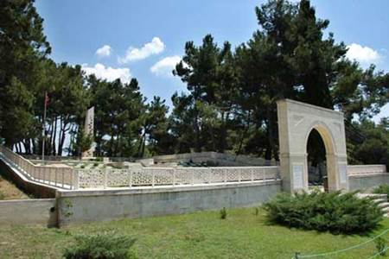](http://www.neyiilemeshur.com/wp-content/uploads/2014/03/Canakkale-Sarg%C4%B1yeri-%C5%9Eehitli%C4%9Fi.jpg)

*Sponsorlu Bağlantılar*

Şehitlik Alçıtepe köyünün batısındadır.28Haziran-5 Temmuz 1915 tarihleri arasındaki Zığındere Muharebelerinde Şehit olanTürk askerleri anısına yapılmıştır. Şehitlik Zığındere Vadisi’nin içinde, NuriYamut Anıtı’na giden yolun sağ yanında yer alır. Meyilli bir arazi üzerinde oluşturulmuşolan Sargı Yeri Şehitliği’nin kitabesinde; “Zığındere Sargıyeri Şehitliği, 25Nisan 1915 –9 Ocak 1916” ibaresi yazılıdır. Giriş bölümünün sol yanında Prof.Tankut Öktem tarafından yapılmış, yaralı iki Türk askerini temsil eden birheykel ve 60 subay, 240 er için mezar taşı bulunmaktadır. Girişin sağ yanındayer alan bir taş üzerinde ise İtilaf Kuvvetleri’nin bu bölgeyi bombardımanetmesi ve bunun sonucunda yüzlerce yaralının hayatını kaybetmesi olayı anlatılmaktadır.

Akbaş Şehitliği

[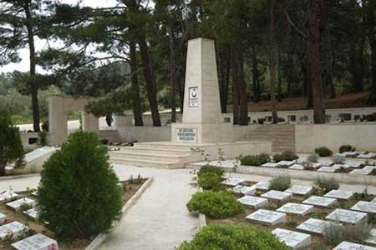](http://www.neyiilemeshur.com/wp-content/uploads/2014/03/Canakkale-Akba%C5%9F-%C5%9Eehitli%C4%9Fi.jpg)

İstanbul karayolundan Gelibolu’yu geçtikten 30 km sonra sağa 200 m kadar sapıldığında Akbaş Şehitliğine girilir. Şehitliğin bulunduğu Akbaş Limanı muharebeler esnasında Türk birliklerinin ana ikmal noktalarından biridir. Şehitlik ve anıtın bulunduğu bölge sıhhıye birliklerinin yoğunlaştığı bölgeydi. 6 metre yüksekliğindeki anıtta ve şehitlikte hastanede şehit olan ve bombardımanda ölen askerler anılmaktadır. Şehitlik 1999 yılında restore edilmiştir.

Çataldere Şehitliği (Yrb.Hüseyin Avni Mezarı)

Bu şehitlikte Bomba Sırtı ve Kanlısırt Mevkileri’nde savaşan 1.,5.,6.,27.ve 57.Alaylardan şehit olanlar gömülüdür. Tespit edildiği kadarıyla 2835 şehit yatmaktadır.

*Sponsorlu Bağlantılar*

Karayörük Deresi Şehitliği

[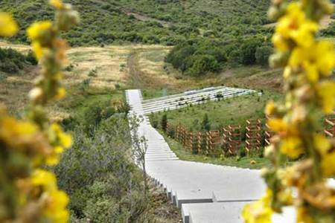](http://www.neyiilemeshur.com/wp-content/uploads/2014/03/Canakkale-Karay%C3%B6r%C3%BCk-Deresi-%C5%9Eehitli%C4%9Fi.jpg)

Albayrak Sırtı’nın kuzey kesimi hizasında Karayörük Deresi’ne inen yamacın üzerinde yer almaktadır. Yolun sağ yanında tabelası ve gönderinde dalgalanan Türk bayrağının bulunduğu bayrak direğinin dikili olduğu noktadan taş basamaklı bir merdivenle ulaşılmaktadır. 2006 yılında yaptırılmış olup, çoğunlukla Kanlısırt üzerindeki muharebelerde görev yapan 16’ncı Tümen personelinden şehit olanların gömüldüğü bir şehitlik alanıdır. Bu alanda, isimleri tespit edilebilmiş 1.153 şehidimiz yatmaktadır.

Kesikdere Şehitliği

[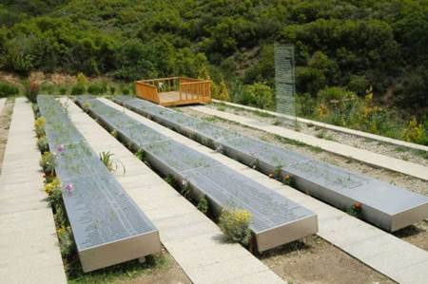](http://www.neyiilemeshur.com/wp-content/uploads/2014/03/Canakkale-Kesikdere-%C5%9Eehitli%C4%9Fi.jpg)

Bu şehitlikte Bomba Sırtı Mevkii’nde savaşan 18. ve 64. Alaylar ’dan şehit olanlar gömülüdür. Bu Şehitlikte tespit edildiği kadarıyla 1115 şehit yatmaktadır.

Kireçtepe Jandarma Şehitliği

[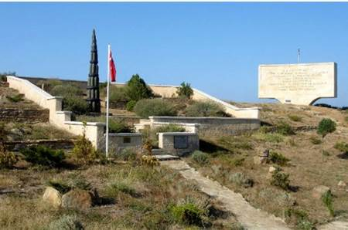](http://www.neyiilemeshur.com/wp-content/uploads/2014/03/Canakkale-Kire%C3%A7tepe-Jandarma-%C5%9Eehitli%C4%9Fi.jpg)

Gelibolu Yarımadasındaki gerçek Şehitliklerden biri olan Kireçtepe Jandarma Şehitliğine Anafartalar Ovası ve Tuz Gölü tarafından bağlanan toprak bir yolla gidilir. Şehitlik, girişinde bulunan eski bir taşın üzerine oturtulmuş üst üste boş top mermisi ve kovanların yerleştirilmesiyle yapılmış,alçak duvarlarla çevrelenmektedir. Mezar taşlarının üzerindeki yazılar Osmanlıcadır.Eceabat Jandarma Kuvvetleri tarafından anıt ve mezarlık 1996 yılında onarılmıştır. Şehitliğin 50 metre doğusunda bulunan taş kaplama bir yazıt olan anıt 1985 yılında dikilmiştir. Yazıtta şu ibareler yazmaktadır.”6/8 Ağustos 1915 ‘te Gelibolu ve Bursa Jandarma Taburlarının kahramanca çarpışan üç bölüğü, iki tugay gücüne ulaşan İngiliz kuvvetlerini Karakol Dağı ve Kireçtepe’de durdurup Anafartalar Gurubu’nun kuzey yanını korumuştur.”

Kocadere Hastane Şehitliği

[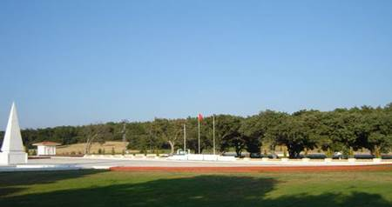](http://www.neyiilemeshur.com/wp-content/uploads/2014/03/Canakkale-Kocadere-Hastane-%C5%9Eehitli%C4%9Fi.jpg)

Arıburnu mıntıkasına çıkan düşmanı karşılayan 19uncu Tümen ile yardıma gelen 16 ve 5.inci Tümenlerin sıhhıye bölükleri Kurucadere (Kocadere)’nin güney batısında ve kuzey batısında yer alan Köydere ve Güzeldere mıntıkalarında önce sıhhıye bölükleri daha sonra da Tümen hastaneleri kurulmuşlardı.savaşın ilerleyen aşamalarında da yaralı ve ağır yaralı hastaneleri oluşturulmuştur.Bilhassa,Kocadere Şimal Gurubuna ait ağır yaralı hastanesi eldeki imkansızlıklar ve hekim azlığına rağmen Baştabip Tatar İsmail Bey’in gayretleriyle devrin koşullarına göre oldukça düzenli ve temiz idi. Bu durum 5. Ordu Sağlık Uzmanı Alman Prof Meler’in dikkatini çekmiş ve bundan Liman Von Sanders Paşa’ya bahsetmesi üzerine Ordu komutanı burayı ziyaret etmiş ve Hastaneyi Altın Madalya ile ödüllendirmiştir.Bu bölgedeki hastaneler içinde altın madalya ile ödüllendirilen ilk ve tek resmi hastane unvanını burası almıştır. Bu Şehitlikte 1353 şehidimiz yatmaktadır.

Şahindere Şehitliği

[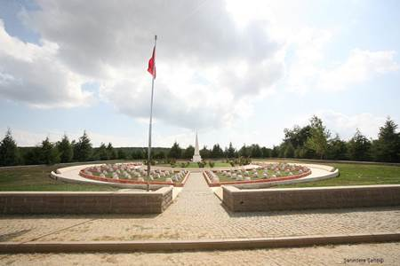](http://www.neyiilemeshur.com/wp-content/uploads/2014/03/Canakkale-%C5%9Eahindere-%C5%9Eehitli%C4%9Fi.jpg)

Şahindere Şüheda Kabristanı Seddülbahir cephesi (Güney cephesi)’in merkezinin gerisinde kalmaktadır.  
Şahindere, Alçıtepe’nin kuzeydoğu eteklerinde başlayan Soğanlıdere’nin doğu bölgesine verilen addır.Cephe gerisi büyük sargı yerlerinden birisi bölgede suyun ve gölge veren ağaçların bulunması sakin ve korunaklı bir mevkii oluşması nedeniyle bu mevkide kurulmuştur. 5 Temmuz 1915 sonrasında yapılan muharebelerde sol kanat birliklerinden yaralanarak şehit düşenlerin bir bölümü bu şehitlikte yatmaktadır.Ayrıca Güney cephesinin merkez kesimindeki birliklerden de büyük sargı yerlerinde tedavi gören yaralılardan şehit düşenleri bir kısmı Şahindere Şehitliğine gömülmüştür. Ayrıca cephenin merkez kesimindeki birliklerin de,Tümen sıhhiye Bölüklerinde büyük sargı yerlerinde tedavi gören yaralı ve hastaların bir kısmı da Şahindere şehitliğine gömülmüşlerdir.

Çanakkale Kaleleri

Gelibolu Kalesi

[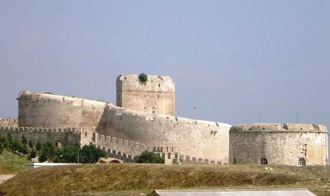](http://www.neyiilemeshur.com/wp-content/uploads/2014/03/Canakkale-Gelibolu-Kalesi.jpg)

Gelibolu kent merkezinde yer almaktadır. Gelibolu Kalesi Gravürlerden ve seyyahların anlatımından anlaşıldığı kadarıyla şehri kuşatan yuvarlağa yakın altıgen planlı bir dış kale ile şehir merkezinde tepede yer alan bir iç kale ve iç içe iki suni limandan oluşmaktadır. Gelibolu Kalesi orijinalinde şehri kuşatan surlardan ve belirli aralıklarla yerleştirilen kulelerden ve iç içe iki suni limandan oluşmaktaydı. Bugün ise Namık Kemal İlkokulunun bahçesinde kalan bir kısım sur duvarı ile liman ağzında bir kule görülmektedir. Kulenin malzeme ve tekniğinden Osmanlı eklemesi olduğu Namık Kemal İlkokulunun bahçesindeki almaşık teknikle yapılmış olan sur duvarının ise Bizans dönemine ait olduğu düşünülmektedir.

Sestos Kalesi (Akbaş)

Çanakkale boğazının en dar ikinci yerinde, Uluflu Tepe eteklerinde, Akbaş şehitliği’nin batısında yer alır. Boğazı gören dik bir yamaç üzerine inşa edilmiştir. Kaleden geriye sadece harap durumda sur duvarları günümüze ulaşabilmiştir. Harap durumda olan kalenin planı hakkında pek bir şey söylemek mümkün değildir. Ancak tepelere yapılan diğer kaleler gibi topografya uygun bir şekilde biçimlendiği söylenebilir. Geometrik, Arkaik, Pers, Klasik, Roma ve Bizans dönemlerinde yerleşilmiş olduğunu gösteren buluntular mevcuttur.(yaklaşık M.Ö.1000’den M.S.1400’lere dek) İ.Ö. yaklaşık 550’den IV.yüzyılın ortasına dek Sestos’un tahıl yükleme işlerinde önemli bir nokta olduğu ifade edilir. Tahıl yükleme çalışmalarının Sestos limanının kontrolünden alınmasına karşı, Atina, Pers ve Sparta aleyhine hak iddialarını başarıyla savunmuş ve kontrolü elinde tutmuştur. Sestos göreceli olarak Helenistik ve Roma dönemlerinde önemsizleşiyorken, daha sonra I.Justinianus, Sestos’u yeniden kuvvetlendirmiştir.

Kilye Kalesi

[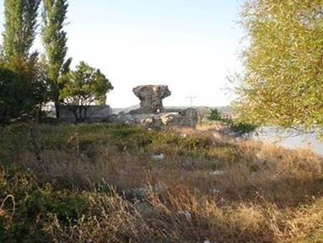](http://www.neyiilemeshur.com/wp-content/uploads/2014/03/Canakkale-Kilye-Kalesi.jpg)

Çamburnu ve Bigalı kaleleri arasında Eceabat Gelibolu karayolu üzerinde, Kabatepe yol ayrımından yaklaşık 300 metre kadar güneyde bulunmaktadır. Çok harap durumda olan kaleden, günümüze sadece deniz kenarında bir kule ve yamaca doğru uzanan bir kısım sur duvarı ulaşabilmiştir. Kalenin yapılış amacı içinde bulunduğu koyu ve batıya doğru uzanan vadiyi korumaktır. Harap halinde günümüze ulaşan kule dairesel planlıdır. Yamaca doğru uzanan sur duvarını büyük bir kısmı yıkılmış ve bir kısmı Eceabat Gelibolu karayolunun altında kalmıştır. Yapının çok harap durumda olması ve malzeme hakkında çok fazla bilgi vermemesi den dolayı tarihi hakkında kesin bir şey söylemek mümkün değildir. Bu kalenin konumu itibariyle de Bizans sahasında belirli aralıklarla yapılan karakol niteliği taşıyan kalelere de benzemesi dikkat çekmektedir. Bu nedenlerle kalenin Bizans yapısı olduğu ve eş zamanlı olarak Sestos Kalesi ile birlikte yapılmış olabileceği düşünülmektedir.

Kilitbahir Kalesi

Çanakkale Boğazı’nın en dar yerinde Çimenlik Kalesi (Kale-i Sultaniye)’nin tam karşı kıyısında bir yamaç üzerinde yer almaktadır. Kilid-ül Bahr Kalesi plan itibariyle, topografyaya uygun bir biçimde yerleştirilmiş ve klasik dikdörtgen yada kare biçimli Osmanlı kalelerinden farklı özellikte inşa edilmiştir. İnce bir dış sura sahip kalenin, iç kalesi üç yapraklı yonca planlı olup ortada bir kule yer almaktadır. Kalenin güney yönünde Kanuni dönemine ait ikinci bir avlu ve en uçta silindirik bir kule bulunmaktadır. Kalenin bütün gücü üç yapraklı yonca biçimdeki bu iç avluda toplanmıştır.

[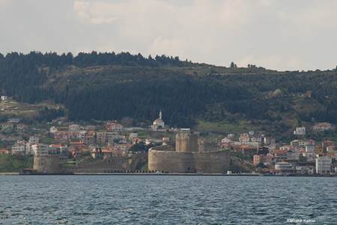](http://www.neyiilemeshur.com/wp-content/uploads/2014/03/Canakkale-Kilitbahir-Kalesi.jpg)

Bir yamaç üzerine kurulan kale denize doğru top atışına elverişli bir şekilde yapılmış olup, mazgalları da buna göre yerleştirilmiştir. Kale aşamalı olarak düzenlenmiş olup hisarpeçe düzeneğine sahiptir. Surun dışı bir hendekle çevrelenerek kuvvetlendirilmiştir. Kaleye giriş surların kuzey ve güney tarafındaki kapılardan sağlanmaktadır. Kapılardan geçiş ise hendekler üzerine atılan köprülerle sağlanıyormuş. Kilitbahir Kalesi (Çimenlik Kalesi) Kale-i Sultaniye ile birlikte karşılıklı olarak İstanbul’un fethinden sonra boğazların denetimini sağlamak amacıyla Fatih Sultan Mehmet’in emriyle Yakup Bey tarafından 1462’de yaptırılmıştır. Kalelerin inşası kısa sürede süratle tamamlanmıştır. Kilitbahir kalesinin inşa kitabesi günümüze ulaşmamıştır. Buna karşılık tarihî kaynaklarda kalenin Fatih tarafından yaptırıldığı kesin olarak belirtilmektedir.

Kilitbahir Kalesi planı itibariyle Osmanlı kaleleri içinde özel bir yere sahiptir. Fatih Sultan Mehmet’in geometriye düşkünlüğünün yansıdığı Kale üç yapraklı yonca planı ile kuvvetli bir savunma sitemine sahiptir. Bir dış sur , iç kale ve iç kale içinde birde iç kule yer almaktadır. Konumu itibariyle boğazı ateşe tutabilecek şekilde yerleştirilmiştir. Hisarpeçeye sahip Kaleye Kanuni döneminde ek olarak ikinci bir avlu ve kule inşa edilmiştir. Restorasyon çalışmaları biten kale sağlamlığını korumaktadır. Maliye Hazinesine ait olan Kilitbahir Kalesi 08.11.1999 tarih ve 47103 tahsis onayı ile Bakanlığımıza tahsis edilmiştir.

Çimenlik Kalesi (Kale-i Sultaniye)

Çimenlik Kalesi (Kale-i Sultaniye), Kilitbahir Kalesinin karşı kıyısında, Sarıçay’ın yanı başındaki düzlükte yer almaktadır. Kale, yaklaşık olarak 110×160 metre boyutlarında dikdörtgen planlı olup, bir dış sur ve bu dış surun ortasındaki ana kuleden oluşmaktadır. Dış surlar, çok sayıda kule ve burçlarla donatılmıştır. Surların içerisinde iki cami bulunmaktadır; bunlardan ilki, kuzey cephesinin ortasında yer alan kuleye bitişiktir. Caminin minaresi bodur olup üst kısmı yıkılmış, sonraki dönemlerde yeniden yapılmıştır. Diğer cami ise; ana kulenin güneybatı köşesindedir. Bu caminin, kitabesinden 1861-1876 yılları arasında Sultan Abdüllaziz tarafından inşa ettirildiği anlaşılmaktadır. Ana kule 30×42 metre boyutlarında, 20 metre yüksekliğinde ve üç katlıdır. Dikdörtgen bir plana sahip olan Çimenlik Kalesi (Kale-i Sultaniye)’nin köşelerinde, kuleler yer almaktadır.

[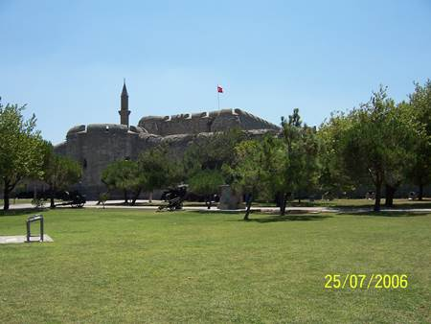](http://www.neyiilemeshur.com/wp-content/uploads/2014/03/Canakkale-%C3%87imenlik-Kalesi.jpg)

Doğudaki kulelerden birinin dokuz yüzeyi açıkta üçü duvar içinde olmak üzere on iki köşeli, diğeri ise yuvarlaktır. Batıda yer alan kuleler ise içten yuvarlaktır ve ön kısımları toprak altındadır. Doğuda yer alan köşe kulelerinin arasında iki tane sekiz köşeli küçük burçlar vardır. Kuleler ve burçlar, iki ya da üç katlıdır. Ana kule ile, kule ve burçlar aynı yükseklikte yapılmıştır. Cephanelik yuvarlak planlı, içi 5 metre, duvarı 2.28 metre ölçülerinde olup, avlunun doğu cephesinde yer almaktadır. Kapısının dışında dışa açılan bir penceresi bulunmamaktadır. Çimenlik Kalesi (Kale-i Sultaniye); Kilitbahir Kalesinin tam karşısında, boğazın en dar yerine İstanbul’un fethinden sonra Fatih Sultan Mehmet tarafından, Yakup Bey nezaretinde, 1462 yılında inşa ettirilmiştir.

Kilitbahir Kalesi’nin tam karşısında Sarıçay’ın yanındaki düzlüğe inşa edilen Kale-i Sultaniye, yaklaşık olarak kare planlıdır. Belirli aralıklarla çokgen ve dairesel planlı kulelerle desteklenmiştir. Bir dış kale ve iç kaleden oluşmaktadır. İçerisinde iki cami, bir cephanelik ve koğuşlar bulunmaktadır. Denize bakan kısımları XIX.yüzyılda yıkılarak tabyalar inşa edilmiştir. Şu an askeri müze olarak kullanılan kale sağlam bir şekilde bugünde ayaktadır.

Kumkale Kalesi

[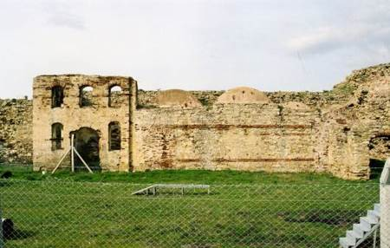](http://www.neyiilemeshur.com/wp-content/uploads/2014/03/Canakkale-Kumkale-Kalesi.jpg)

Çanakkale Boğazı’nın girişinde , Ege denizine bakan yerde Seddülbahir Kalesi’nin tam karşına inşa edilmiştir. Kalenin mevcut halde güney tarafındaki beş kulesi ayaktadır, kuzeye doğru deniz tarafındaki kuleler top ateşi sonucu tahrip olup tamamen yıkılmıştır. Birinci dünya savaşı sırasında tahrip olan kuzey tarafındaki kulelerin yerine savunma amaçlı kullanılan bonetler inşa edilmiştir. On üç tane bonet halen kullanılmaktadır. Kale ana yapısına ek olarak bir cami, bir çifte hamam ve güney kale beden duvarına yapışık bir yeni hamam inşa edilmiştir. Ayrıca kuzeybatıda sahilde küçük bir iskele ve mendirek kalıntısı mevcuttur.

Troia antik şehrine 5 km. uzaklıkta bulunan Kumkale’nin yapımında, Klasik dönem ve Roma döneminde de aktif durumda olan Kestanbol ve Yeniköy ocakları başta olmak üzere yakında bulunan taş ocaklarından sağlanan taşların yanı sıra Troia antik şehri kalıntılarının da kullanıldığı sanılmaktadır. Depremler gibi doğal afetlerin yanı sıra birinci dünya savaşında da ağır tahribata uğrayan kale bir çok kez onarılmıştır. On sekizinci yüzyılda Kumkale, Ege denizine doğru genişlemeye çalışan Rus donanmasını engellemek için Osmanlı kalelerinin güçlendirilmesi amacıyla çağrılan Fransız mühendisler tarafından kapsamlı olarak onarılmış ve yapısal olarak desteklenmiştir.

Birinci dünya savaşında Fransız birlikleri tarafından hedef alınan ve tahrip edilen kale yapısının yakınında Eski Kumkale Köyü’nün sivil mezarlığı bulunmaktadır. Şu an Kumkale Köyü kale yapısına 3 km. uzaklıktadır. Ve köyün yakınında deniz ve kara çarpışmalarında ölen askerler için düzenlenen Kumkale Şehitliği bulunmaktadır. Ayrıca Kumkale yakınında Çakaltepe de yapılan Kumkale-Çakaltepe bataryası Birinci Dünya Savaşında kullanılmıştır. Venedik gemilerinin saldırılarına karşı yapılan kale bugün askeri birliğe ev sahipliği yapmaktadır.

Seddülbahir Kalesi

Gelibolu Yarımadası’nın güney ucunda, Çanakkale Boğazı’nın sona erip Ege Denizi’nin başladığı kısımda, Ertuğrul ve Morto Koyları arasında kalan bir burun üzerinde yer almaktadır.Bugün mevcut durumda beş burca sahip olan yapının, kuzey ve batısında bulunan burçların arası içten 136.525 metredir. Kumkale Kalesi ile karşılıklı olarak aynı zamanda IV.Mehmet’in annesi Valide Hatice Turhan Sultan tarafından Venedik saldırılarına karşı boğazın güvenliği için 1659 yılında inşa edilmiştir. 29 Eylül 1915 tarihli “The Illustrated War News” adlı dergide fotoğrafı yer alan, Seddülbahir Kalesi’nden sökülerek İngiltere’ye getirilmiş olan kitabeden anlaşıldığı kadarıyla Kale, H.1303-M.1885 yılında Abdülhamid Han tarafından onarılmıştır.

Çanakkale Boğazı’nın Ege Denizi girişinde yer alan Seddülbahir Kalesi kademeli bir plan anlayışıyla, asimetrik bir plana sahiptir. Yaklaşık olarak dikdörtgen bir plandadır. Denize bakan kısmı ortada kırılma yapmaktadır. Kalenin içerisinde bugün mevcut bir yapı yoktur. Birinci Dünya Savaşı’nda büyük ölçüde zarar gören kale harap haldedir.

Nara Kalesi

Çanakkale il merkezine 2 km. uzaklıkta Nara Burnu’nda yer almaktadır. Kale, cephane deposu, dış duvar, ana kule kısımlarından meydana gelmektedir. Nara Kalesi 1983 yılında Çanakkale Boğaz Komutanlığı’nca restore edilmeye başlanmış ve aslına uygun olarak 1985’de bitirilmiştir. Kalenin dış surlarının taşları alınarak seviye düşürülmüş, Giriş yer yer yıkılmıştır. Nara Kalesi halen Çanakkale Boğaz Komutanlığı’na bağlı Deniz Birlikleri Komutanlığı’nca iskan edilmektedir.

Ana kulenin durumu iyi olup, Çanakkale Boğaz Komutanlığı bünyesinde düzenlenen konferans, tören, toplantı ve bando konserleri gibi ihtiyaçlar için kullanılmaktadır. Bigalı Kalesi’nin tam karşınında bir burun üzerine inşa edilen Nara Kalesi planı ile farklılık gösterir. İç ve dış bükey dış sur ile yarım kubbelerle oluşturulan yaklaşık kare planlı iç kaleden oluşmaktadır. Özellikle iç kale örtü sistemi ile farklıdır. Ortada sekizgen bir ayağa yarım kubbeler bindirilmiş durumdadır. Kale Burun da yer alması nedeniyle boğazın hem Marmara Denizi tarafını hem de Ege Denizi tarafını rahatlıkla görebilmektedir. Bu nedenle önemli bir konuma sahiptir.

Bigalı Kalesi

Eceabat-Gelibolu karayolu üzerinde, Eceabat’a 5 km., Bigalı deresinin doğusunda İstanbul yolunun kuzeyinde, Bigalı köyüne 3 km. mesafede yer almaktadır. Düzgün olmayan bir dikdörtgen plana sahip olan kale 56×127 metre ölçülerindedir. Kaleye giriş kuzeydoğu-güneybatı istikametinde birbirine simetrik iki taçkapı ile sağlanmaktadır. Kuzeydoğu ve kuzeybatı köşelerinde dörtgen iki burç bulunmaktadır. Bu dörtgen burçlardan birbirine simetrik alan uzunluğu kenarlar 10,40m. uzunluklarında olup, ortalarında top atışı için kullanılan içe dönük mazgal pencere ile sağ ve sol tarafında ise ikişer tane tüfek atışı için kullanılan dışa dönük mazgal niş bulunmaktadır.

Kalenin güneybatı ve güneydoğusunda iki tane silindirik burç bulunmaktadır. Bu burçların yapının tam köşelerine isabet eden dışa dönük mazgal açıklıkları bulunmaktadır. Her iki burçta da üçer tane olmak üzere içe dönük mazgal top mevzileri bulunmaktadır. Bu burçların tam ortalarında hareketli top yuvaları bulunmaktadır. Güney duvarı boyunca uzanan seğirdim yolunun güneybatısı ve güneydoğusunda toplam dört tane olmak üzere gözetleme hücreleri bulunur. Bu gözetleme hücrelerinin üç tanesi bugün hala ayakta iken güneybatı tarafına düşen gözetleme hücresi toprak altında kalmıştır.

Kalede mescit, su deposu, tonozlu mekan ve bugün sadece katıntısını gördüğümüz kışla binası mevcuttur. III.Selim zamanında başlayan inşası başlayan kale yapımı II.Mahmut döneminde tamamlanmıştır. XVIII.yüzyılda yapılan Bigalı Kalesi dikdörtgen planlı olup, dört köşede çokgen ve dairesel planlı kulelerle desteklenmiştir. Yapıya iki kapı ile giriş sağlanmaktadır. Kale içinde harp halde bir cami, bir depolu çeşme, karargah binası bugünde görülebilmektedir.

Çamburnu Kalesi

Çanakkale ili, Eceabat ilçesi yerleşim merkezinin 1500 metre (1,5 km.) güneyinde, Çanakkale Boğazı sahilinde, Gelibolu Yarımadası Tarihi Milli Park Müdürlüğü sınırları içinde yer almaktadır. Yapı, yaklaşık olarak 75×50 metre ölçülerinde, dikdörtgen planlıdır. Yapının içinde, deniz tarafında, kademe duvarı toprakla örtülü, üzerine silahların yerleştirildiği (seğirdim yeri) bir yükselti mevcuttur. Kale içinde günümüze gelen tek yapı cephaneliktir. Cephanelik dikdörtgen planlı olup, kalın beden duvarlarına oturan tonoz örtü sistemine sahiptir. Üzerinde koruyucu bir madde kullanılmamıştır.

Cephaneliğe giriş güvenlik amacıyla bir koridorla kapatılmış, giriş buradan sağlanmıştır. Yapıda herhangi bir pencere mevcut değildir. Kalenin uzun bir süre kullanılmaması, bakımsız kalması, zayıf malzemesi ve de doğal koşullar hızlı bir tahribata neden olmuştur. Deniz kıyısında olması ve bölgedeki sürekli rüzgar bu tahribatın önemli etkenlerindedir. Abdülhamit döneminde onarımda geçmiştir. 1839-1861 yılları arasında boğazda yeni istihkamlara ihtiyaç duyulmuş ve Sultan Abdülmecid tarafından Çanakkale Boğazı’na Karşılıklı olarak Anadolu yakasında Mecidiye Kalesi, Avrupa yakasında Çamburnu Kaleleri inşa edilmiştir. Bugün Gelibolu Milli Parkı’nın içinde kalan Çamburnu Kalesi dikdörtgen planlı olup, deniz tarafı değirmidir. Kale içerisinde bugün görülebilen harap durumda bir karargah binasıdır. Kale daha çok bir karakol niteliğinde yapıldığından sur duvarını yüksekliği azdır

Mecidiye Kalesi

Çanakkale il merkezinde, Nara caddesi üzerinde kıyıda yer almaktadır. Yapı harap durumda olup, günümüzde sadece güney yönde yer alan, yarı dairesel kemerli iki taç kapısı ayakta kalabilmiştir. Planı hakkında çok sağlıklı bir fikir vermemekle birlikte, bugünkü hali ile eski sur duvarları yerine tabyalar yerleştirilmiş olduğu düşünülmektedir. Buna göre bir plandan bahsetmek gerekirse yaklaşık olarak dikdörtgen planlı olduğu ve deniz kıyısı tarafının da dışa doğru kırılma yaptığı söylenebilir.

Günümüzde Sultan Abdülmecid ve II.Abdülhamit döneminde inşa edilmiş olan tabyalar, koğuşlar, karargah binası ve diğer birimler mevcuttur. İçerisinde birde su kuyusu ile II.Abdülhamit döneminde yapılmış olan bir çeşme bulunmaktadır.Yapının ilk olarak Bigalı ve Nara Kalelerinin inşaatına mütakib Çamburnu Kalesi ile karşılıklı olarak Sultan Abdülmecit 1839-1861 yılları arasında yapıldığı düşünülmektedir. Çamburnu Kalesi’nin karşısında yer alan Mecidiye(Köseburnu) Kalesi’nden ise günümüze sadece iki kapısı ulaşabildiği için planı hakkında pek bir şey söylemek mümkün değildir. Yapı orijinalliği kaybetmiş olup, bugün görebildiğimiz XIX.yüzyılda inşa edilmiş tabyalardır.

Çanakkale Tabyaları

Anadolu Yakasında Bulunan Tabyalar

* Orhaniye Tabyası
* Karanlık Liman Tabyası
* Topçamlar Tabyası
* Çakaltepe Tabyası
* Dardanos Tabyası
* Hamidiye Tabyası
* Mecidiye Tabyası
* Çimenlik Tabyası

Gelibolu Yarımadasında Bulunan Tabyalar

* Ertuğrul Tabyası
* Domuzdere Tabyası
* Kayalık Tepe Tabyası
* Yıldız Tabyası
* Mecidiye Tabyası
* Hamidiye Tabyası
* Namazgah Tabyası
* Değirmen Burnu Tabyası

Çanakkale Bölgesinde Cumhuriyet Döneminde Yapılan Tabyalar

* Turgut Reis Tabyası
* Mesudiye Tabyası

Anadolu Hamidiye Tabyası

Çanakkale merkezde Çimenlik ve Dardanos Tabyaları arasında bir mevkidedir. Boğaz tahkimatını güçlendirmek maksadıyla 1892 senesinde inşa edilen tabyalardan bir diğeridir. 2. Abdülhamit döneminde Asafpaşa’nın girişimleriyle yaptırılmıştır. Çanakkale Muharebeleri’nde görevler üstlenmiştir.

Anadolu Mecidiye Tabyası

[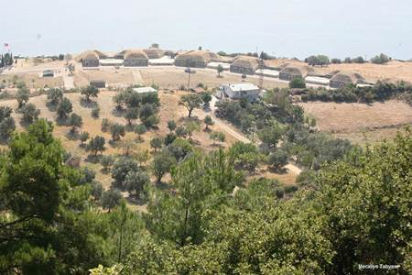](http://www.neyiilemeshur.com/wp-content/uploads/2014/03/Canakkale-Mecidiye-Tabyas%C4%B1.jpg)

İl merkezinde Nara caddesi üzerindedir. 1839-61 arasında Sultan Abdülmecit tarafından kale olarak yapılmış, daha sonra harap olan kalenin yeniden güçlendirilmesi 1882 yılında 2. Abdülhamit döneminde olmuştur. Sultan Abdülaziz döneminde ise içinde bonetler ile yeni eklemler yapılmıştır. Çanakkale Savaşları’nda yararlılık göstermiştir.

Değirmenburnu Tabyası

2. Abdülhamit dönemi tabyalarından biri olan değirmenburnu Tabyası Eceabat’a 4 km mesafededir. Tabya içerisinde 7 bonet 6 top yeri mevcuttur. Çanakkale Savaşları’nda yararlılık göstermiştir.

Domuzdere Tabyası

Eceabat’a 35 km mesafededir. 1892 Senesinde boğaz tahkimatının güçlenmesi için 2. Abdülhamit tarafından Asaf Paşa’ya yaptırtılmıştır. Çanakkale Savaşları’nda kullanılmış tabyaya ulaşım yol şartları sebebiyle bir parça zordur.

Ertuğrul Tabyası

[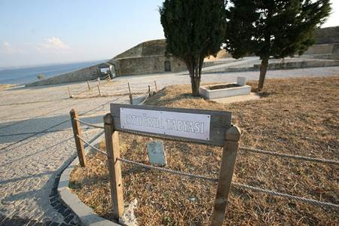](http://www.neyiilemeshur.com/wp-content/uploads/2014/03/Canakkale-Ertu%C4%9Frul-Tabyasi.jpg)

Seddülbahir Köyü’nde Ertuğrul Koyu’ndadır. 2. Abdülhamit’in boğaz savunmasına verdiği ehemmiyetin bir başka nişanesi olan tabya Asaf Paşa’nın kontrolörlüğünde yaptırılmıştır. Çanakkale Deniz Savaşları’nda Bataryadan açılan ateşlerle İngiliz Agememnon gemisine 7 tane mermi isabet etmiştir.

Hasan Mevsuf Tabyası (Darbanos Bataryası)

Çanakkale İzmir yolunun 9 km.sinde Dardanos diye bilinen mevkidedir. 1892 yılına tarihlenmekte olan tabya Çanakkale Savaşları’nda önem kazanmış tabyalarımızdandır. Tabya Komutan Üsteğmen Hasan ve gözetleme subayın Mevsuf ve beraberlerindeki erler şehit düşmüşlerdir. Bunların hatıralarına izafeten şehitlik ve içindeki anıta Hasan Mevsuf adı verilmiştir.

Hamidiye Tabyası

1896 Yılında boğaz tahkimatını güçlendirmek için kullanılmıştır. Eceabat’a 5 km mesafededir. 2. Abdülhamit emriyle yaptırılmış, Çanakkale Savaşları’nda yararlılık göstermiştir.

İntepe Tabyaları

Çanakkale’nin İntepe mevkiinde biz dizi tabyaya verilen addır. Karanlık Boğaz Tabyası, Topçamlar ve Çataltepe Tabyaları gibi İntepe Tabyalar Topluluğunun bir parçasıdır.

Kayalık Tabyası

Yıldız ve Domuzdere Tabyaları’na yakın bir mevkide, Eceabat merkeze ise 23 km mesafededir. Yine 2. Abdülhamit emriyle Asaf Paşa tarafndan yaptırılmış bir başka tabyadır. Çanakkale Savaşları’nda görev yapan tabya harap durumdadır.

Mesudiye Tabyası

Anadolu yakasında, Çanakkale-İzmir yolunundan sol tarafa ayrılan yolun 1. Km.sinde bulunur. 2. Dünya savaşı endişesi ile 1938-40 yıllarında, Turgut Reis Tabyası ile aynı maksatla yapılmıştır.

Namazgah Tabyaları

[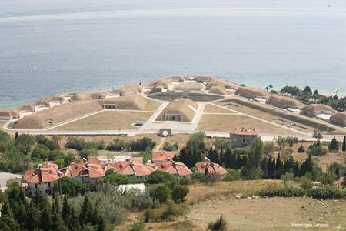](http://www.neyiilemeshur.com/wp-content/uploads/2014/03/Canakkale-Namazgah-Tabyas%C4%B1.jpg)

Çanakkale Savaşları’nın, özellikle de deniz muharebelerinin önemli merkezlerindendir. 16 Kıyı topuna sahip tabyalar Sultan Abdülaziz döneminde inşa edilmiş, 1892 yılında 2. Abdülhamit döneminde onarımlarla daha korunaklı hale dönüştürülmüştür. 18 Mart 1915 Çanakkale Deniz Savaşları’nda düşman toplarınca isabet almıştır. Tabyada 17 cephanelik boneti yer almaktadır.

Orhaniye Tabyası

Kumkale tabyalarına 2 km mesafede, Çanakkale il merkezine ise 38 km mesadedir. Boğazın tahkimi maksadıyla yapılan bonetlerdeki kitabede 2. Abdülhamit Han tarafından yaptırıldığı işaret edilmektedir. Çanakkale Savaşları’nda Anadolu yakasından savaşa destek vermiş topçu tabyasıdır. Savaşları’nda görev yapmış; 2. Abdülhamit emriyle Asaf Paşa’ya yaptırılmıştır.

Rumeli Mecidiye Tabyası

Eceabat’ın 5 km uzağındadır. 2. Abdülhamit emriyle Asaf Paşa’ya 1892 yılında yaptırılmış bir dizi tabyadan bir diğeridir. Tabyada 8 bonet 6 top yeri bulunmaktadır. Çanakkale Savaşları’nda yararlılık göstermiştir.

Turgut Reis Tabyası

Yakın dönem tabyalarından biridir. Yapım tarihi 1938-40 yıllarına raslayan tabya, 2. Dünya savaşının ayak sesleri üzerine boğaz tahkimatını güçlendirmek üzere Anadolu yakasında yaptırılmıştır. Çanakkale-İzmir karayolunun 12. Km.sinden 2 km içeride, boğazı yüksekten gören bir mevkidedir.

Yıldız Tabya

Bonet ve cephanelik olarak da kullanılmış Yıldız Tabya Eceabat’a 10 km mesafede yer almaktadır. Çanakkale

Çanakkale Camileri ve Türbeleri

Çanakkale Büyük Camii

Çanakkale’nin Gelibolu ilçesindedir.1358 yılında Rumeli Fatihi Gazi Süleyman Paşa tarafından yaptırılmıştır.Süleyman Paşa Camii olarak da bilinir.1676 ve 1889 yıllarında onarım görmüştür.Yapı dikdörtgen planlı olup,dış duvarları taştandır.Üç girişi bulunmaktadır.Mermer mihrabın üst kısmında altınla yazılmış bir yazıt yer alır.Kesme taştan yapılmış olan tek şerefeli minaresi motiflerle süslenmiştir.

Çanakkale Hüdavendigar Camii

[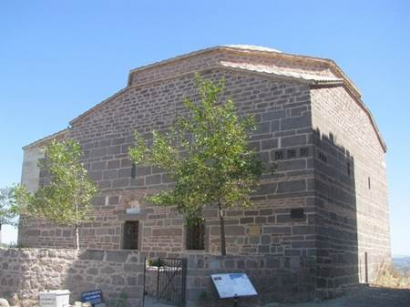](http://www.neyiilemeshur.com/wp-content/uploads/2014/03/Canakkale-H%C3%BCdavendigar-Camii.jpg)

Ayvacık’ın 14 km. güneybatısındaki Behramkale’de Assos Antik Kenti surlarının bitişiğindedir.14.yüzyılda I.Murat (Hüdavendigar) zamanında,bu antik kentin taşlarıyla yapılmıştır.Kesme taş duvarlı,sekiz köşeli kasnak üzerine tek kubbeli yapının alçı mihrabı kabartmalar halinde süslemelidir. Minaresi yoktur.

Çanakkale Aslıhan Bey Camii

Ezine ilçesinin 12 km. kuzeybatısındaki Kemalli köyündedir. 14.yüzyılda I.Murat zamanında yaptırılmıştır.Kesme taş duvarlı,tek kubbeli ve tuğla minarelidir.Son cemaat yeri ortada iki sütunlu olup,yanları kapalıdır.İç kapısının çevresi küfeli taşındandır.Pencereleri değişik süslemelidir.Camiinin kuzeyinde Aslıhan Türbesi bulunmaktadır.

Çanakkale Sefer Şah Camii

Ezine ilçesinde bulunan yapı,14.yüzyılda Yıldırım Beyazıt döneminde yapılmıştır.Duvarlar moloz taştan,saçaklar tuğladandır.Ayrıca çevreden detirilen antik yapı kalıntıları kullanılmıştır.Camiinin yanında Sefer Şah’ın mezarı bulunmaktadır.

Çanakkale Abdurrahman Camii

Osmanlı camilerinin ilk örneklerinden birisi olması bakımından önemlidir.Ezine ilçesindeki yapı Orhan Gazi döneminden kalmadır.Yalın,moloz taştan,alçak ve kalın duvarlı bir yapıdır.Tavanı 4 mermer sütun taşımaktadır.II.Sultan Mahmut döneminde yenilenen tavan,ampir üslubundadır.

Çanakkale Yazıcızade Mehmet Efendi Türbesi

Yazıcızadeler iki kardeştir.Her ikisi de Gelibolu’da yaşamış ve ömürlerinin sonuna kadar birçok eser yazmışlardır.Yazıcızade Mehmet Efendi’nin mezarı Hamzakoy’a giden Keşan Caddesi üzerinde kendi adıyla anılan Yazıcızade Mezarlığı’nın içinde ve yine kendi adını taşıyan bir mescidin bitişiğindedir.Üstü açık tek sandukalı bir yapıdır.Kardeşi Ahmedi Sican’ın mezarı ise 50 metre kadar uzakta,caddenin karşısındaki Yazıcızade Çeşmesi’nin yanındadır.II.Murat döneminden kalma,tek kubbeli revaklı bir yapıdır.Duvarları tuğla ve küfeki taşındandır.İki dizi pencereyle aydınlatılan türbenin lahdi,tümüyle rumi süslemeyle kaplıdır.

Çanakkale Gazi Süleyman Paşa Türbesi

[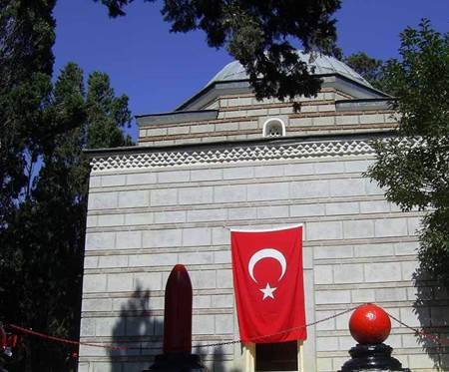](http://www.neyiilemeshur.com/wp-content/uploads/2014/03/Canakkale-Gazi-S%C3%BCleyman-Pa%C5%9Fa-T%C3%BCrbesi.jpg)

Bolayır’da denize bakan bir tepe üzerindedir.1356 yılında Rumeli’ye ilk geçen Osmanlı komutanı,Orhan Gazi oğlu,Rumeli Fatihi Süleyman Paşa için yaptırılmış bir türbedir.1549 tarihli onarım yazıtı vardır.Kalın duvarları kesme taş ve tuğla sıralıdır.dört köşeli olup,kubbesinin kasnağında 4 pencere görülebilir.

Çanakkale Namık Kemal Mezarı

Bolayır’da Süleyman Paşa türbesi bahçesindedir.Vatan Şairi Namık Kemal beyaz mermerden sade bir mezarda yatmaktadır.Namık Kemal vasiyeti üzerine buraya gömülmüştür.

Çanakkale Sinan Paşa Türbesi

II.Beyazıt’ın damadı olan Kaptan-ı Derya Damat Sinan Paşa ve eşi Ayşe Sultan bu türbede yatmaktadır.Türbe Hamzakoy mevkiinde,İstanbul yol ayrımındadır. 10 metre yüksekliğindeki türbe,sekiz köşeli olarak inşa edilmiştir.III.Selim ve III.Mehmet tarafından birer kez onarılmış,yakın zamanda da onarım görmüştür.

Çanakkale Saruca Paşa Türbesi

Gelibolu’da Fransız Mezarlığı’nın hemen altında,Hamzakoy’a bakan yamaçtadır.Altı köşeli,bakımlı bir türbedir.Türbe II.Murat Hüdavendigar dönemindendir. Eğimli bir alana kurulmuştur.Sonradan yenilenirken özgün biçimini yitirmiştir.Önü eyvanlı, 6 köşeli bir yapıdır.1436-1437 tarihli imaret yazıtı,eyvanın iç duvarına yerleştirilmiştir. Türbenin kubbesi yıkılınca üzeri çatıyla örtülmüştür.

Çanakkale Azebler Namazgahı

1407 yılında yaptırılmıştır.Namazgah,Gelibolu’da boğaza ve Marmara’ya karşı geniş bir alan olan Fener Meydanı’nda almaktadır.Bu tür yapıların en görkemlisi,en güzeli olarak nitelendirilmektedir.Üstü açık,çevresi korkuluklu bir ana mekan biçimindedir.Biri külahlı,öbürü açık iki minberi,mermerden mihrabı bulunmaktadır.Mihrabın yanlarında süslü pencereler,dilimli ve rumi süslemeli kapısı ilgi çekicidir.Yazıtından,kapıyı Ladikli Süleyman oğlu AŞIK’ın yaptırdığı bilinmektedir.

Çanakkale Gelibolu Mevlevihanesi

[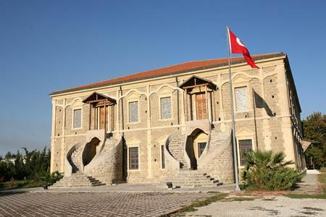](http://www.neyiilemeshur.com/wp-content/uploads/2014/03/Canakkale-Gelibolu-Mevlevihanesi.jpg)

Mevlevihane binası,Askeri Hastanenin bulunduğu alandadır. Rumeli’de benzeri bulunmayan Mevlevihane Tekkesi, plan bakımından Galata Mevlevihanesi’ne benzemektedir.1656 yılında Ağazade Mehmet Dede adına yaptırılmıştır. Mimarı,saray mimarlığı da yapan Mustafa Ağa’dır.1906 yılında onarım görmüştür. Mevlevihanenin bulunduğu geniş alanda,ana binaya ek olarak bir aşevi,dervişler için bir han ve yoksullar için tembelhane olarak anılan yatakhane ve ayrıca dervişlerin çocukları için bir okul bulunmaktadır.Tekkenin dervişleri ve yoksullar bu ek binalarda ikamet etmişlerdir. 17.yüzyılda yapılmış bulunan binada iki kubbe ile onüç kagir sütun bulunmaktadır.

Çanakkale Çarşı Camii

Biga ilçesindedir. 1911 yılında Gelibolu’lu Tahsin Kalfa tarafından yaptırılmıştır. İbadet mekanı tek olup,son cemaat mahalli üç kubbeli olan Çarşı Camii ve caminin tam karşısında bulunan ve aynı dönemde mermerden yapılan 12 kubbeli şadırvan vardır. Bozcaada Rum Ortodoks Kilisesi : Venedikliler tarafından yapılan kilise Cumhuriyet Mahallesi Lale sokakta bulunmakta olup,ibadete açıktır.

Çanakkale Milli Parklar ve Koruma Alanları

Gelibolu Yarımadası Tarihi Milli Parkı

1973 Yılında kurulmuş ve Birleşmiş Milletler Milli Parklar ve Koruma Alanları listesinde olan park ,Çanakkale ili sınırları içerisinde, Gelibolu Yarımadası’nın güney ucunda Çanakkale Boğazının Avrupa yakasında 33.000 hektarlık alanı kapsamaktadır. Birinci Dünya Savaşın da Çanakkale deniz ve kara savaşlarının yapıldığı yerler parkın içerisindedir. Ayrıca batık gemiler, toplar, siperler, kaleler, burçlar ve savaşla ilgili yüzlerce başka kalıntıdan oluşan geniş bir yelpazenin yanı sıra 250.000’i aşan Türk şehidinin ve yine 250.000 ‘ aşan Avustralya ,Yeni Zelanda ,İngiliz ve Fransız askerinin mezarları ve anıtları bu parkta bulunmaktadır. Savaş alanları ,savaş mezarları ,anıtlar ve savaşla ilgili kalıntılar ‘Tarihi Sit Alanı ‘ ve ‘Kültürel Varlık ‘olarak tescil edilmiştir. Ayrıca M.Ö.4000’ li yıllara dek uzanan birçok ‘Arkeolojik Sit Alanı ‘ bulunmaktadır.

[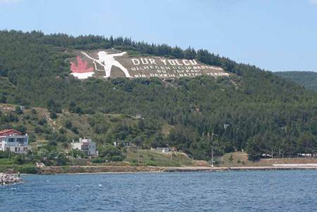](http://www.neyiilemeshur.com/wp-content/uploads/2014/03/Canakkale-Gelibolu-Yar%C4%B1madas%C4%B1-Tarihi-Milli-Park%C4%B1.jpg)

Çok çeşitli Doğal Sit Alanları içerisinde ise kumsallar, koylar, Akdeniz çalıları (maki) ile karışık koru parçaları ,çarpıcı görünümlü jeolojik ve jeomorfolojik oluşumlar , bir tuz gölü ve 15.yüzyıl askeri mimarisinin eşsiz örneklerini içeren ilginç bir Kültürel Miras koleksiyonu vardır. Milli parkta ,Kilitbahir taş Yaylası, Seddülbahir Savaş alanı, Tekke Köyü, Ertuğrul Koyu, İkizler Koyu, Hisarlık Tepe, Alçı Tepe, Zığındere, Kereviz Dere, Arıburnu, Anafartalar Savaş alanlarında Kabatepe, Kanlısırt, Conkbayırı, Suvla ovası, Kakma Dağı ayrıca Türk Şehitlik ve anıtları, yabancı mezarlık ve anıtları ,savaş kalıntıları (Tabyalar, silahlar, siperler, batıklar) arkeolojik ve tarihi sitler ,müzeler ve yerleşmeler görülmesi gerekli yerlerdir.Doğal çevrenin zengin güzellikleri ve savaş alanları dışında ,Kabatepe’deki müze, piknik ve kamp alanlarından yararlanılabilir.Ayrıca Eceabat idari ve ziyaretçi merkezi ile buradaki günübirlik alan ve kır gazinosundan yararlanmak mümkündür.Çadır ve karavanla konaklama olanağı vardır.

Kaz Dağı Milli Parkı (İda Dağı)

Muhteşem manzaraları, dinlendirici yeşil alanları ve birçok kaplıcasıyla Kaz Dağı Milli Parkında, doğanın estetiğini mitolojik hikayelerle hissedebilirsiniz. Mitolojide Afrodit, Hera ve Athena arasındaki Dünyanın İlk Güzellik Yarışmasının burada yapıldığını görürüz. Hikayeye göre Tanrılar, Thetis ile Peleus’un düğünü için toplandıklarında, düğüne davet edilmeyen Eris (Nifak), Athena, Hera ve Afrodit’in bulunduğu yere altın bir elma atar. Elmanın üzerinde “en güzeline” yazılıdır. Üç tanrıça arasında “en güzel benim” tartışması başlar. Zeus, en güzelin seçilmesinde hakem olarak İda Dağı’nda bulunan Paris’in görevlendirilmesini buyurur. Tanrıçalar, Paris’in önünde güzellikleriyle övünüp, ona armağanlar vaad ederler.

Hera, Paris’e kendisini seçmesi durumunda evrenin krallığını; Athena savaşta yenilmezliği; Afrodit ise kadınların en güzeli Helena’nın aşkını vaad etmektedir. Bunun üzerine Paris, üç tanrıçadan en güzelinin Afrodit olduğuna karar verir ve altın elmayı ona verir. Kazdağları, Anadolu yarım adasının kuzeybatısında yer alan, Biga yarım adasının en yüksek dağıdır. Ege Bölgesi ile Marmara Bölgesini birbirinden ayırır. Kazdağları Çanakkale ve Balıkesir sınırları içerisinde bulunmaktadır. Edremit körfezinin kuzeyini takiben, kuzey doğu-güney batı yönünde 60 – 70 km. uzunluğunda olan Kazdağları, batıda Dede dağı, ortada kazdağı, doğuda Eybek dağı, kuzeydoğuda Gürgen, Kocakatran, Küçükkatran ve Susuz (Sakar dağı) dağlarından oluşur.

Bayramiç’in doğu yönündeki Evciler Köyü’nün 5 km. ilerisinde Kazdağları’nın güzel mesire yerlerinden birisi var. Ayazma denilen ve bol suyun aktığı yörede mitolojide Paris’in tanrıçalar arasında güzel seçmesine nazire olarak her yıl güzellik yarışması düzenleniyor. Kaz Dağları üzerinde en güzel yerleşimlerden biridir Kalkım. Son dönemde turizmde de atağa kalktı. Ekoturizm, atçılık, trekking tutkunları bu güzel beldeyi keşfettiler.Kalkım’a dileyenler Edremit üzerinden, dileyenler Çan, Yenice üzerinden gidebilir.

Mecidiye Bataryası – Koca Seyit Anıtı

Edremit Havran Çamlık Köyünde doğan ve Rumeli Mecidiyesi Bataryası’nda destan yazan Koca Seyit’ in ziyaret noktasıdır.Deniz savaşı tüm şiddetiyle devam ettiği bir anda batarya isabet almış ve Seyit ‘ in arkadaşları şehit olmuştur.Bu arada düşman donanması ilerlemektedir.Koca Seyit, vinci bozulan topun 275 kilo gramlık mermisini kaldırarak topa yerleştirmiş ve sağ kalan arkadaşıyla birlikte ateş ederek Ocean zırhlısının dümen tertibatına isabet kaydetmiştir.Bu zırhlı daha sonra mayına çarparak batmıştır.

Sargıyeri Şehitliği Anıtı

Kara savaşları sırasında yaralılarımıza ilk müdahalenin yapıldığı açık hava hastanesinin 28 Nisan 1915 ‘de yaralılar ve tüm sağlık personeliyle birlikte katledildiği yerde kurulmuştur.Bu katliam Avrupa basınınca ustaca gizlenmiştir.

Çanakkale Şehitler Anıtı

[](http://www.neyiilemeshur.com/wp-content/uploads/2014/03/Canakkale-%C5%9Eehitler-Abidesi.jpg)

Çanakkale savaşlarında şehit olan 253.000 kahramanımızın anısına yaptırılmıştır. 1954 yılında başlayıp 1960 yılında tamamlanan, 25×25 m kaide üzerine 41.70 m. Yükseklikte oturtulan dört ayak şeklindedir.Aynı zamanda bu anıtımızın altında o günleri yansıtan objelerin yer aldığı bir müze bulunmaktadır.

[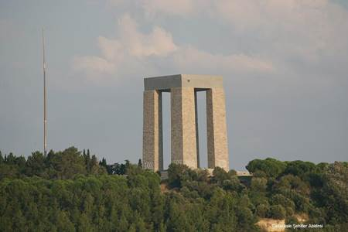](http://www.neyiilemeshur.com/wp-content/uploads/2014/03/Canakkale-%C5%9Eehitler-Abidesi-2.jpg)

Fransız Anıt ve Mezarlığı

Morto koyuna bakan bir yamaç üzerinde kurulan Anıt, Çanakkale Savaşlarında hayatlarını kaybeden 14.382 Fransız askerinin anısına yapılmıştır.

Yahya Çavuş Anıtı

Ertuğrul Koyuna hakim tepededir.25 Nisan 1915 günü ,düşmanın üç alayla çıkarma yaptığı V koyudur.Burada Yahya Çavuş ve arkadaşlarının insan üstü gayretle verdiği mücadelenin bir sembolüdür.Yahya Çavuş 63 kişilik takımı ,düşmanı ,bir gün boyunca şehit olma pahasına durdurmuştur.

Bir kahraman takım ve Yahya Çavuştular ,

Tam üç alayla burada gönülden vuruştular,

Düşman tümen sanırdı bu şaheser erleri,

Allah’ı arzu ettiler akşama kavuştular…….

\*\*\*\*\*\*\*\*\*\*\*\*\*\*\*\*\*\*\*\*\*\*\*\*\*\*\*\*\*\*\*\*\*\*\*\*\*\*\*\*\*\*\*(Nail MEMİK)

Helles Anıtı

Çanakkale Savaşları sırasında hayatlarını kaybeden İngiliz, Avustralya ve Hindistan kuvvetlerinden oluşan toplam 20.761 kişi anısına dikilmiştir.

Mehmetçiğe Saygı Anıtı

Çanakkale Savaşları esnasında Türk askerinin cesareti,kahramanlığı,vatanseverliği ve insan sevgisinin,savaştığı düşmanlar tarafından dahi takdirle ve saygıyla dile getirildiği gözler önüne seren anıttır.

Lone Pine

[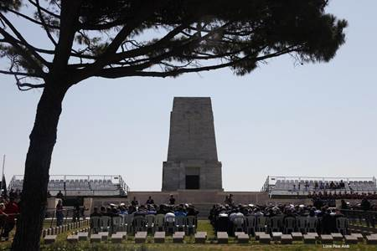](http://www.neyiilemeshur.com/wp-content/uploads/2014/03/Canakkale-Lone-Pine-An%C4%B1t%C4%B1.jpg)

4228 Avustralya ve 708 Yeni Zelanda harp ölüsünün anısına Kanlı sırt mevkiinde yaptırılmıştır.Anıt ve mezarlığın bulunduğu yer Avustralyalıların hedefleri arasındaydı.25 Nisan 1915 de Anzac Koyuna çıkartma yaptıkları ilk gün ele geçirildi.Ancak siper savaşları sonucunda bölge tekrar Türk askerlerinin eline geçti.

57. Piyade Alayı Şehitliği

[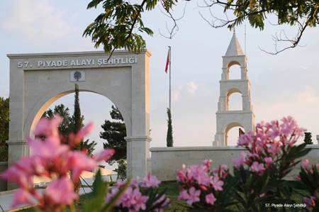](http://www.neyiilemeshur.com/wp-content/uploads/2014/03/Canakkale-57.-Piyade-Alay%C4%B1-%C5%9Eehitli%C4%9Fi.jpg)

Çanakkale Savaşları sırasında kahramanlıklarıyla destanlaşan ve tümüne yakını şehit olan ve Mustafa Kemal ‘in ‘’ Ben size taarruzu değil ölmeyi emrediyorum,biz ölünceye kadar geçecek zaman zarfında mutlaka yerimizi başka birlik ve komutanlar alacaktır’’ emrini yerine getiren 57.Piyade Alayı Şehitleri anısına T.C Kültür ve Turizm Bakanlığınca 1994 yılında yaptırılmıştır.

Arıburnu Yarları

19 Mayıs 1915 Günü dört tümen kuvvetle yapılan Arıburun taarruzları neticesi binlerce şehit verdiğimiz bu yarlar bize sessiz fakat görkemli duruşu ile günleri yansıtmaktadır. Yine Arıburun yarlarının devamındaki Cesaret tepe bu destanın ismini taşımakta ve bu tepedeki Mehmet Çavuş ,bu kahramanlığın sembolü olarak Cesaret tepe nöbetine devam etmektedir.

Conkbayırlı Mehmetçik Anıtı

Conkbayırı ‘nda Şehit düşenler için Tanrı ya dua eden insanın 5 parmağını sembolize eden 5 büyük panel halindedir.Ayrıca tepenin üzerinde Mustafa Kemal ‘in saatinin parçalandığı yerde büyük kurtarıcının bir de anıtı vardır.

Conkbayırlı Yeni Zelanda Anıtı

Conkbayırı ,Çanakkale savaşlarında en önemli hedeflerden birisidir .6 – 10 Ağustos tarihleri arasında yapılan Sarı bayır savaşlarında Yeni Zelandalılar Conkbayırının en uç noktasını ele geçirmeye çalıştılar ancak Mustafa Kemal ‘in başında bulunduğu güçlü savunma karşısında başarısızlığa uğradılar.Bu anıt ,Conkbayırın da hayatlarını kaybeden Yeni Zelandalı askerin anısına yaptırılmıştır.

Çanakkale Diğer Tarihi Yapıları

Çanakkale Kestanbol Termal Turizm Merkezi

Çanakkale iline bağlı Ezine ilçesindedir. Ezine ilçesine 15 km. Marmara Denizi’ne ise 2 km. uzaklıktadır. 100 yatak kapasiteli konaklama tesisi mevcuttur.

[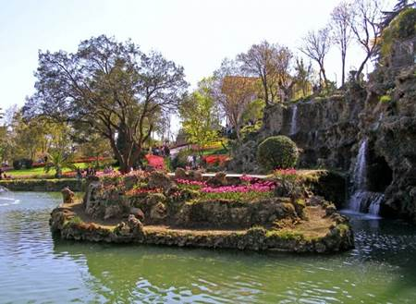](http://www.neyiilemeshur.com/wp-content/uploads/2014/03/Canakkale-Kestanbol-Termal-Turizm-Merkezi.jpg)

***Kestanbol Termal Turizm Merkezinde Suyun Isısı***

* 67°C -Ana Kaynak
* 47°C -İkinci Kaynak
* 68°C -Çamur Suyu
* 31°C -Hamam Kaynağı
* 21°C -Göz Suyu Kaynağı

***Kestanbol Termal Turizm Merkezinde PH Değeri***

* 5,92 -Ana Kaynak
* 6,16 -İkinci Kaynak
* 5,86 -Çamur Suyu
* 6,92 -Hamam Kaynağı
* 6,94 -Göz Suyu Kaynağı

***Kestanbol Termal Turizm Merkezinin Özellikleri***

Hipotermal , hipertonik, radyoaktif, Ana Kaynak, İkinci Kaynak, Çamur Suyu, Hipotermal , hipertonik, Hamam Kaynağı, Hipotermal , hipotonik, Göz Suyu Kaynağı, Klorür, sodyum, demir, Ana Kaynak, İkinci Kaynak, Hamam Kaynağı, Klorür, sodyum, demir, karbondioksit, Çamur Suyu, Klorür, sodyum, kalsiyum, Göz Suyu Kaynağı

***Kestanbol Termal Turizm Merkezinin Yararlanma Şekilleri***

Banyo, Çamur banyosu, inhalasyon, serpinti kürleri

***Kestanbol Termal Turizm Merkezinin Tedavi Ettiği Hastalıklar***

İltihaplı kadın hastalıkları, romatizma, siyatik, kireçlenme, bazı kemik tüberkülozları, küçük çocuklardaki lenf bezleri şişkinlikleri, üst teneffüs yollarının spazmodik astmatiform sendromları ve serpinti (serosol) tarzında ve antibiyotikler yaparak üst teneffüs yolları ve akciğer hastalıklarında etkilidir.

Çanakkale Hadımoğlu Konağı

17.yüzyılda Konya’nın Hadim kasabasından gelerek Bayramiç’e yerleşen Mustafa ve Ahmet isimli iki kardeş burada dabaklık yapmaya başlarlar.Kısa sürede zengin olan kardeşler,zamanın hükümetinden Bayramiç Sancaktarlığı’nı almışlardır. Hadımoğlu Konağı,bu sancakta kardeşlerden kalan ve günümüze kadar fazla tahrip olmadan gelebilen en güzel sivil mimari örneklerindendir. Binanın bazı yerlerinde Bayramiç ilçesine 14 km. uzaklıkta yer alan Kurşulu Tepe üzerinde Skepsiz Antik Kenti’nden gelen mimari parçalar dekorasyon unsuru olarak kullanılmıştır.

İç ve dış cepheler tamamen resim, fresk, alçı süsleme ve ahşap oymalarla tezyin edilmiştir. 1973 yılında,bina;varislerinden hazinece satın alınmış,bilahare Kültür Bakanlığına devredilmiştir. 1996 yılında Bayramiç Kaymakamlığı’na tahsis edilen konak,”Türk Evi-Etnografya Müzesi” olarak Çanakkale Valiliğince gösterime arz edilip,Bayramiç halkına armağan edilmiştir.

Çanakkale Assos

Assos, Çanakkale’nin 87 km. güneyinde, Ayvacık ilçesi Behramkale Köyü sınırlarında bulunan antik bir liman kentidir. Aynı zamanda bir öğretim merkezi olarak bilinen Assos’ta, İlk çağ’ın ünlü filozofu Aristoteles bir felsefe okulu kurmuş zooloji, biyoloji ve botanik konularında da önemli araştırmalar yapmıştır. Doğu ve Batı olmak üzere iki girişi olan antik kent, eski bir volkan konisi üzerine kurulmuş olup, güneye doğru uzanan teraslar üzerindeki yapı topluluklarından oluşur.

Kentin etrafını çeviren 4 km.lik surların önemli bir bölümü bugün hala ayaktadır. Akropol’de yer alan Athena Tapınağı, Arkaik Çağ’da inşa edilmiş Anadolu’nun en eski Dor tapınaklarından biridir. Denize yönelik muhteşem manzarasının yanında bu tapınak, mimari anlamda hem Dor/ Yunan hem İon / Anadolu özelliklerini yansıtması bakımındn Ege’nin iki yakasının kültürel bir sentezini oluşturur. Akropoldeki bu tarihi kalıntılar arasında Athena Tapınağı, Edremit Körfezi’nin gün batımında büründüğü muhteşem manzaranın izlenebileceği en uygun mekandır. Buradan denize doğru inildikçe agora (çarşı), gymnasium (düşünsel ve bedensel eğitim merkezi) tiyatro, bouleuterion (kent meclisi binası) ve nekropol (antik mezarlık) sıralanmaktadır.

Antik dönemde tragedya ve komedya gibi oyunların oynandığı 4000 seyirci kapasiteli tiyatronun büyük bölümü korunmuş durumdadır. Akropolün hemen kuzey köşesinde Osmanlı Sultanı I.Murat’ın 14. yüzyılda yaptırdığı tek kubbeli cami bulunmaktadır. Behramkale köyü sınırlarındaki Osmanlı döneminden kalma köprü tümüyle ayakta olup halen kullanılmaktadır. Assos henüz bozulmamış doğal çevresi, denizi, otel, pansiyon ve Kadırga Koyu’ndaki uzun ve temiz sahilleri ve köyü ile hemen her yaştaki ziyaretçinin isteklerine cevap verebilecek nadir bir ören yeridir.

Troia Örenyeri

Troia Antik kentin yeri ve kalıntıları Çanakkale Boğazı güney girişinde, Erenköy (İntepe) Beldesi, Tevfikiye (Asarlık) köyü yakınında Hisarlık (eski Pergamos) mevkiinde ovaya egemen bir tepecik üzerindedir. Çanakkale İl merkezine 30 km. mesafededir. Kent için kullanılmış iki isim de Homeros’tan çok daha eskiye dayanmaktadır. Destan eskilerden anlatıla gelerek Homeros’a kadar ulaşmıştır. Homeros’un İliada destanında aynı yer için hem Troia hem de İlios ismi kullanılmıştır. İliada Destanı’nda 49 kez Troia, 106 kez İlios ismi geçmektedir. İliada’da “kutsal İlios” tanımlaması sıkça rastlanır.

Daha az kullanılan Troia ise “sağlam duvarlarla çevrilmiş”, “güçlü kuleli”, “geniş caddeli”, “rüzgarlı” tanımlamalarla birlikte anılmaktadır. Troia Çanakkale Boğazı girişi yakınındaki Hisarlık mevkindeki Tunç Çağından kalma kale ve kentle birlikte Troia Savaşı sonunda yok edilen Kral Priamos’un efsanevi kentinin ortak adıdır. Troia, İlios ya da İlion olarak da anılıyordu. Troia’da zengin bir amatör arkeolog olan Heinrich Schliemann Homeros’un İliada Destanı’ndan yola çıkarak 1870 yılında antik şehri bulmak için kazılara başladı. Amacı arkeolojik olmaktan çok defineciliğe yakındı. Priamos’un efsanevi hazinesini arıyordu. Troia II evresinden kapı ve rampanın yanındaki bir çukurda gerçekten de bir hazine buldu. Sonradan uzmanların Priamos’un hazinesi olmadığı görüşüne vardıkları hazineyi kaçırdı. Hazine uzun süren bilinmezlik döneminden sonra Rusya’da Puşkin Müzesi’nde ortaya çıktı. Troia ile ilgili en popüler öykü de bu oldu.

Troia başından beri büyük tartışmalara konu oldu; bilim çevrelerindeki tartışmalar günümüzde de sürüyor. Büyük kamplaşmalara neden olan Troia’da ilk bilimsel kazılar Schliemann’dan çok sonra Wilhelm Dörpfeld yönetiminde yapıldı. Ancak bu kazılarda da “bir şeyler bulabilmek” için kent höyüğünün altı üstüne getirildi. 1932 – 1938 yılları arsında Cari W, Blegan başkanlığında Amerikalıların yaptığı kazılarla Troia bilimsel yönden yeterli düzeyde incelenmeye başlandı. Günümüzde de süren kazıları 1988’den 2005 yılına kadar Tübingen Üniversitesi adına Manfred Korfmann yönetmiştir.

Prof. Korfmann Troia ve çevreyle öylesine bütünleşmiştir ki, adını Manfred “Osman” Korfmann yapmış ve Türk vatandaşlığını almıştır. Prof. Korfmann’ın 2005 yılında vefatından sonra, Tübingen Üniversitesi, Prehistorya ve Protohistorya Bölümünden, Prof. Dr. Ernst Pernicka ve ekibi tarafından yürütülen kazı 2012 yılında Bakanlar Kurulu Kararı ile iptal edildi. Devir teslim çalışmaları 26-28 Haziran2013 tarihleri arasında gerçekleşecektir.

Truva Atı

Truva atı, Odysseus’un Truva surlarını aşmak ve şehre gizlice girmek için yaptırdığı tahtadan at maketidir.Savaşyaklaşık 10 yıldır sürüyordur. Askerler bıkkın ve yorgundur. Zekası yüzünden Athena tarafından da sevilenOdysseus’un aklına tahtadan bir at yapma fikri gelir. Plana göre Akhalılar savaştan çekiliyor gibi gözüküp, geride çok büyük bir tahta at bırakırlar. Odysseus ve diğer seçkin komutanlar atın içine gizlenirken, diğerleri denize açılıp gemileri Bozcaada’nın arkasına, Troyalıların onları göremeyeceği bir şekilde gizlerler.

[](http://www.neyiilemeshur.com/wp-content/uploads/2014/03/Canakkale-Truva-At%C4%B1-2.jpg)

Planın yürümesi için, görevi tahta atın Truvanın surlarından içeri girmesini sağlamak olan bir Akhalı askeri atın yanında bırakırlar. Akhalıların çekildiğini gören Truvalılar, şaşkınlık içinde batı kapısının önündeki dev tahta atın yanına giderler. Bu sırada ortaya çıkan Sinon ismindeki Akhalı asker, ağlayıp, sızlanarak Yunanlılardan nefret ettiğini, onu Akhalıların geri dönüşleri için gerekli rüzgarın çıkması adına kurban seçtiklerini ve kendisinin kaçarak kurtulduğu yalanını söyler ve şöyle devam eder:

Tahta at Tanrıça Athena’ya kutsal bir sunak olarak yapılmıştır. Büyük olmasının sebebi Troyalıların onu dar şehir kapılarından şehrin içine almalarını engellemek içindir. Akhaların beklentisi Troyalıların bu atı yakıp yıkmalarıdır. Böylece Tanrıça Athena’nın öfkesini Troya üzerine çekmiş olacaklardır. Ama Troyalılar atı şehrin içine alıp onu korurlarsa Athena’nın lütfu Troyalılara yönelecektir.

[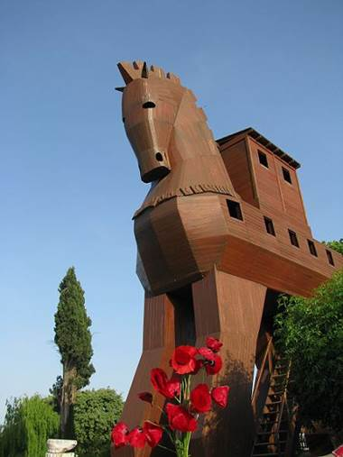](http://www.neyiilemeshur.com/wp-content/uploads/2014/03/Canakkale-Truva-At%C4%B1-1.jpg)

Barış özlemiyle yanıp tutuşan Truvalılar bu yalana inanırlar ve tahta atı içeri alırlar. Gece barış kutlamalarıyla coşan ve alkolün etkisiyle sızan Truvalılar, atın içindeki Akhalı Savaşçılara gafil avlanırlar. Bu sırada Truva’nın surlarına yaklaşmış olan Akhalı Ordusunun da takviyesiyle Truva Şehri tamamen harabe haline dönüşür. Truva’nın baştan sona yakıldığı bu korkunç katliam sonrasında Menelous Helen’i alarak Yunanistan’a yelken açar.

Bozcaada

Bozcaada (Tenedos) bugün Çanakkale’nin bir ilçesi olup, kuzeyinde Semadirek, kuzey-batısında Limni, güneyinde Midilli, kuzey-doğusunda Gökçeada bulunmaktadır. Çevresindeki küçük adacık ve kayalıklarla 40 km2’lik bir yüzölçümüne sahiptir. Bozcaada’da yüksek tepe ve orman yoktur. Bunun yanı sıra adanın en yüksek tepesi olan ve 40 mil uzunluğundaki çevreyi kontrol eden Göztepe’den dolayı da Bozcaada ismi yakıştırılmıştır. Ege Denizi’nde Ülkemize ait iki adadan biridir. Antik Çağ’da adı Tenedos olan Bozcaada, Homeros’un İlia’da Destanı’nda bahsedilmektedir.

[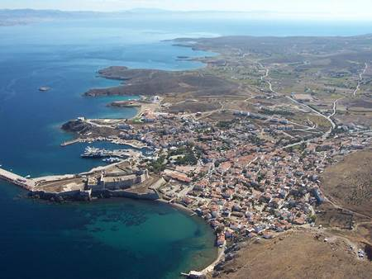](http://www.neyiilemeshur.com/wp-content/uploads/2014/03/Canakkale-Bozcaada.jpg)

Heredotos Bozcaada’nın ilk yerleşimcilerinin Pelasglar olduğunu yazmaktadır. M.Ö. 334 yılında Büyük İskender Ege Adaları’na hakim olmuş, daha sonra M.Ö.1.yy’da Roma İmparatorluğu, 1455-56 yılında ise Venedik’lilerden alınan ada Ege’de Türklerin eline geçen ilk ada olmuştur. M.Ö.6. yüzyıldan Roma Dönemi’ne kadar kullanılan mezarlıkta toprak heykelcikler, çanak çömlekler bulunmuştur. Venedikliler yapılan ikinci (Yeni Kale) ve 1657 yılı yapımı Köprülü Mehmet Paşa Camii ilçenin diğer eserleridir. Bozcaada’daki Osmanlı Dönemi’nden kalma önemli tarihi mekanlar arasında; Yalı Cami, Alaybey Cami, günümüzde park olarak kullanılan Namazgah ile tarihi çeşmesi, 1870 yılında inşa edilmiş üç nefli Meryem Ana Kilisesi ziyaretçileri mimari yapıları ile etkileyecektir.

Aya Paraskevi Ayazması olarak tanımlanan mekanın Ortodoks inancında önemli bir yeri vardır. Eskiden burada düzenlenen Paraskevi Şenliklerinin yerini günümüzde Bağbozumu Şenlikleri almıştır. Şarap Fabrikaları, Rüzgar Santrali, Bozcaada Bağları, Alaybey Cami, Kimisis Teodoku Rum Ortodoks Kilisesi, Göztepe, Habbele, Çamlık piknik alanı,Namazgah Çeşmesi, Ada Evleri, Bozcaada Yerel Tarih Araştırma Merkezi, Tuz Burnu, Köprülü Mehmet Paşas Cami, Ayazma Yat Limanı, Mermer Burnu, Polente Deniz Feneri adada mutlaka görülmesi gereken yerlerdir. Günümüzde Ağustos ayında “Bağ Bozumu Şenlikleri” yapılan adada, 4 şarap fabrikasının yanısıra, evlerde de şarap yapılmaktadır. Eski çağdaki adı Tenedos olan adaya Geyikli Yükyeri İskelesi’nden kalkan arabalı vapurla ulaşılmaktadır.

Gökçeada (İmroz)

Antik dönem yazarlarından Plinius, Imbrus veya Imbros olarak bahsettiği Gökçeada’nın ismi Osmanlı döneminde İmbros’tan İmroz’a dönüştürülür. Ada’nın adı Piri Reis’in Kitab-ı Bahriye’sinde İmroz şeklinde geçmektedir. Ege’nin bu şirin adası, Gökçeada ismini 29 Temmuz 1970 yılında almıştır. Adanın en eski yerleşiklerinin Pelasglar olduğu bilinmektedir. Miltiades adayı M.Ö. 500’de Atina’ya bağlamıştır. Roma egemenliğine kadar Atina yönetiminde kalmıştır. 1455’te Fatih Sultan Mehmet tarafından Osmanlı İmparatorluğu topraklarına katılan Gökçeada, 1922 – 1923 yılları arasında Yunan işgalinde kalmıştır. 1923 yılında Lozan Antlaşması’na göre 22 Eylül 1923’te Türkiye Cumhuriyeti’ne bağlanmıştır.

Kuzeydoğu Ege denizinin mavi sularında muhteşem bir manzara sunan Gökçeada, Çanakkale’nin nüfusu en az olan ikinci ilçesidir. 289.5 km2’lik yüzölçümlü adanın kara ile bağlantısını Kuzu Limanı sağlamaktadır. Gelibolu Yarımadası’nın batısındaki Kabatepe Limanı’na 14 mil ve Çanakkale’ye 33 mil mesafede bulunan Gökçeada’nın, andezitten oluşan tepeleri, derin ve yeşil olan vadileri, dantela gibi işlenen kıyıları ve tatlı su kaynakları, onu diğer Ege adalarından ayrıcalıklı kılmaktadır. Güney kıyıları Aydıncık (Kefalos) plajıyla adaya doğal bir güzellik kazandırmaktadır. Adanın kuzeydoğu yönündeki Kuzu Limanı, genişçe bir koy oluşturmakta ve büyük bir bölümü günümüzde plaj olarak kullanılmaktadır.

Kuzey sahilinde, Büyük derenin denize kavuştuğu kesimde Kale köy plajı çekiciliğini korumaktadır. Yüksek bir tepe üzerindeki eski kale kalıntılarıyla iç içe geçen Kale köyün doğu yönündeki Yıldız Koy, Deniz Parkı, Yelken Kaya ve Peynir Kayalıkları, hırçın dalgalarla dövülen adanın kuzey kıyılarını cazip kılmaktadır.

Parion

Parion, Çanakkale İli, Biga İlçesi, Kemer Köyü sınırlarında bulunmaktadır. Marmara Denizi kıyı kenti olan Parion, 2005 yılından beri yürütülen çalışmalarda özellikle nekropolis alanında elde edilen veriler göz önünde bulundurulduğunda bir Troas kenti olduğu kabul edilmektedir. Antik Parion, batısında Lampsakos, doğusunda Priapos ve güneyinde Skepsis gibi önemli kentlerle komşudur. Eusebius, Parion’un M.Ö. 709 yılında kurulduğunu söylemiştir. Parion isminin kökeni ile ilgili üç görüş bulunmaktadır.

Bunlardan ilki Parion kökeninin Paros’tan geldiği, diğeri Erythrailı göçmen Iason ve Demetria’nın oğlu Parius’dan türediği, sonuncusu da ismin Troia prensi Paris’ten kaynaklandığı ve Paris’in şehri anlamına geldiğidir. Parion M.Ö. 478-477’de Delos Birliği’ne üye olmuştur. M.Ö. 431-404 yıllarında Atinalılar ile Spartalılar arasında patlak veren Peloponnessos Savaşları’nda Parion, Atinalılar’ın tarafında yer almıştır. Kent M.Ö. 387’de Kral Barışı sonrası tekrar Pers egemenliği altına girmiştir. Büyük İskender’in M.Ö. 334’te Persler’i Granikos Savaşı’nda yenmesiyle Anadolu’da yeni bir dönem başlamıştır.

M.Ö. 188’de yapılan Apameia Barışı sonrası Romalılar’ ın Pergamon Krallığına bıraktığı Troas,M.Ö.133’te Kralı III. Antiokhos’un ölmüyle tekrar Romalılara bırakılmıştır. Kentin öneminin farkında olan Roma, Parion’u ilki Julius Caesar ya da Augustus Dönemi’nde, ikincisi de Hadrianus Dönemi’nde olmak üzere iki kere koloni kenti olarak ilan edilmiştir. Kentin Hadrianus Dönemi’nde ikinci kez elde ettiği statüden sonra mimari faaliyetlerinde hızlanma olduğu tahmin edilmektedir. Özellikle kentin en göze çarpan yapılarından biri olan ve M.S. 2. Yüzyılın ikinci yarısına tarihlenen tiyatronun mimari bezemeleri ve kabartmaları da bunu doğrular niteliktedir.

M.S. 2. Yy’dan itibaren Hıristiyan toplulukların bulunduğu bir kent olan Parion, Bizans Dönemi’nde de önemini yitirmediğini ve önemli bir piskoposluk merkezi olduğunu Eustathis, (M.S. 312 – 330) Hesychius (M.S. 431) ve Thalassius (M.S. 451) adlı rahiplerin Parion’da görev yapmasından anlaşılmaktadır. İlk defa Herodot ve Ksenophon daha sonra da Strabon’un bahsettiği Parion’da İ.Akşit, 1970’lerde Çanakkale Müzesi adına yüzey araştırması yapmıştır. Bu çalışmaların ardından 1997 yılında Prof. Dr. Cevat BAŞARAN başkanlığında yüzey araştırmaları yapılmış ve 2005 yılından itibaren ilk bilimsel kazılara kentin Güney nekropolünde başlanmıştır.

Daha sonraki yıllarda çalışmalar, Roma Tiyatrosu, Roma Hamamı, Yamaç Kapısı, Odeion, Hellenistik Kule ve Sondaj Yapısında da sürdürülmüştür. 2008 yılından itibaren İÇDAŞ’ın sponsorluğunda Atatürk Üniversitesi Arkeoloji Bölümü öğretim üyesi Prof. Dr. Cevat Başaran’ın başkanlığında gerçekleştirilen çalışmalarda, antik kentin altı ayrı bölgesinde yapılan kazıların yanında kentin değişik yerlerine açılan sondajlar sayesinde birçok yapı kalıntısı ortaya çıkartılmıştır

Parion Artemisi

Parion’da kazı yapılan bölgelerden biri olan ve kentin önemli yapıları arasında yer alan odeionda, 2012 yılındaki çalışmalar sırasında, parçalar halinde bir mermer heykel ortaya çıkarılmıştır. İlk bulgulara göre M.S. 2. Yüzyıla ait; bazı parçaları kayıp, giysili kadın heykelinin, sol elinde tuttuğu yay ve sol el orta parmağı altına sıkıştırılmış ok ile sol yanında duran kütüğün üzerine yerleştirilmiş sıçrar durumdaki köpek-tazı ve önündeki geyik-ceylan başı ve olasılıkla sırtındaki sadak dolayısıyla, Tanrıça Artemis’e ait olduğu tahmin edilmektedir.

[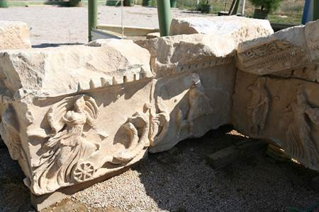](http://www.neyiilemeshur.com/wp-content/uploads/2014/03/Canakkale-Parion-Artemisi.jpg)

Heykel, yaklaşık 1.70 m. Yüksekliğinde, kaliteli beyaz mermerden yapılmış olasılıkla yangında yok olmuş üst gövde parçaları da dikkate alındığında, bugüne kadar ele geçen Tanrıça Artemis heykelleri arasında çok yakın bir benzeri bulunamayan grupta, özgün bir kompozisyon olduğu ortaya çıkmaktadır. Heykele ait başka parçaların da bulunma ihtimali nedeniyle, korumaya alınan heykel yapılacak restorasyon sonrası bütünüyle sergilenecektir.

Parion Kentauros – Triton

Parion kenti yüzey araştırmalarında akropolün doğusundaki çöküntü sayesinde tiyatro olduğu anlaşılan yapı, ilk defa 2006 yılında kazılmaya başlanmıştır. Tiyatroda ele geçen çok sayıda mimari eleman yanında, 2012 kazı sezonunda, Kentauros-Triton? Heykeli bulunmuştur. Tiyatro sahne binası içinde aktör odaları denilebilecek bölüme diğer bloklarla birlikte taşınmıştır. 130 cm. yüksekliğindeki heykelin baş kısmı kırık olarak ele geçmiş ve onarılmıştır. Kolları kırık olan heykelin alt bölümü de kayıptır. Benzeri görülmeyen bu heykelin, yapının alınlık bölümünde köşelere yerleştirildiği düşünülmektedir. Heykel M.S. 2. Yy’a tarihlenmektedir.

Çanakkale Müzeleri

Çanakkale Arkeoloji Müzesi (Merkez)

Çanakkale’de Müzecilik faaliyetleri Atatürk’ün zamanında başlamıştır. 1936’da Zafer Meydanında tarihi mermer ve taş eserler toplanması ile başlanılmış, 1965 yılında ise yine aynı meydan da bulunan kilisenin ek binasında Müze Müdürlüğü kurulmuştur. 19. yy. sonlarında Çanakkale’nin birçok antik kentinde kazı yaparak bulduğu eserlerin çoğunu yurt dışına çıkaran, çok az bir bölümü Türkiye’de kalan Frank CALVERT’in koleksiyonunun bir bölümünün Çanakkale Müzesine devir edilmesi, Ayrıca Troia’da 1932-1938 yılları arasında üçüncü dönem kazılarını yapan Carl BLEGEN’in Troia eserlerinden bir kısmının Çanakkale’ye getirilmesiyle Müzenin koleksiyonu oluşmaya başlar.

[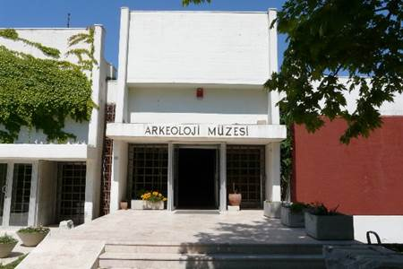](http://www.neyiilemeshur.com/wp-content/uploads/2014/03/Canakkale-Arkeoloji-M%C3%BCzesi.jpg)

1959 yılında Dardanos Tümülüs’ünde ortaya çıkarılan zengin buluntular Çanakkale tarihinin Troia’dan sonra en önemli keşiflerinden biri olur. Dardanos Tümülüs’ünde ve Bozcaada’ da, Tenedos antik kentinin nekropolünde ortaya çıkan önemli buluntular sonucu bu günkü müze binası planlanmıştır. Yeni müze 1984 yılında yapımı tamamlanarak hizmete açılır. Zafer Meydanındaki Müzenin eserleri de yeni müzeye taşınır. Çanakkale Müzesinde; Çanakkale de bulunan antik kentlerden ve çevresinden gelen eserler kronolojik sıra gözetilerek sergilenmektedir. Müzede 12.747 arkeolojik eser, 15.237 sikke ve 2.714 adet etnoğrafik eser koruma altındadır.

Troia Salonu

1870 yılında H. SCHLİEMANN’la başlayan, 1893 yılında W. DÖRPFELD ve 1932 yılında C. BLEGEN, 1987 M. KORFMANN başkanlıklarında yapılan Troia kazılarında ortaya çıkan eserler Kronolojik sıra ile teşhir edilmektedir. Ülkemizdeki ilk höyük kazılarından olan Troia, Arkeolojide Erken Tunç Çağı ile Demir Çağı (3000-1250) arasındaki seramiklerin tarihlenmesinde mihenk taşı oluşturması nedeni ile oldukça önemlidir. Bu seramikler Erken Tunç Çağı ile Geç Tunç Çağı arasındaki seramik teknolojisinin gelişimini göstermektedir. Sergilenmekte olan bu eserler binlerce yayında yer almış ve uluslararası sergilerde teşhir edilmiş, arkeoloji dünyasınca tanınan özgün eser guruplarından oluşur.

Assos Salonu

Assos antik kenti kazılarında 1980 yılından bu yana çıkan buluntular sergilenmektedir. Bu bölümde lekytos’lar, kaseler ve tanrıça figürinlerinin yanı sıra bir çocuk mezarından çıkan pişmiş topraktan yapılmış, kolları ve bacakları ekleme kukla, oyuncaklar konusunda aydınlatıcı bilgi vermektedir.

Dardanos Tümülüsü Salonu

Çanakkale Merkez, Çınarlı Köyü sınırları içinde, 1959 yılında tespit edilen Dardanos Tümülüsü, antik çağda bölgeye ismini veren Kral Dardanos’un kenti olan Dardanos antik kentinin kurucularının aile mezarı olması nedeni ile önemlidir. Mezar odası içinde elde edilen 300’den fazla arkeolojik obje salonda sergilenmektedir. Bunlar arasında altın takılar. Taş ve pişmiş toprak kaplar, pişmiş toprak heykeller ve yazıtlı bronz kaplar bulunmaktadır.

Afrodit Heykelciği

Dardanos Tümülüsünün en önemli buluntusudur. M.Ö. 4.yy. heykeltraşlarından olan Praksitele’sin ‘’Knidoslu Afrodit’’ adlı eserinin M.Ö. 1. yy da yapılmış olan en erken kopyasıdır. Hamamda güzellik tanrıçasını anlatan heykel, sağlığı ve güzelliği sembolize eder. Ayrıca heykeltraş tanrıçayı çıplak betimleyerek, sanattaki özgürlüğü vurgulama cesaretini göstermiştir.

Polyksena Lahti

1994 yılında Biga İlçesi Gümüş Çay Beldesi, Kızöldün Tepesi tümülüsü kazısında ortaya çıkartılmıştır. Lahit Marmara Adası mermerinden yapılmıştır. Kiremit üçgen çatısı ile bir konut tarzında tasarlanan lahidin üzerindeki işlemeler, Kral Priamos’un kızı Polyksena’nın Akhileus’un mezarı üzerinde kurban edilmesini anlatır. Lahit özelliğinden ve kazı sırasında elde edilen buluntulardan dolayı M.Ö. 6.yy. sonlarına tarihlenmektedir.

Hadrian Heykeli

Anadolu M.Ö. 133 den sonra Roma’ya bağlanması ile Roma’nın bir eyaleti durumuna gelir. M.S 117-138 yıllarında Roma imparatoru olan Hadrian’da Troai’da imar faaliyetlerinde ve yardımlarda bulunur. Bu yardımların anısına Troia’ya dikilen heykelidir. Zırhlı olarak betimlenmiştir.

Çamburnu Müzesi

Eceabat ilçe merkezinden Kilitbahir’e giden sahil yolu takip edildiğinde ilk olarak Gelibolu Yarımadası Tarihi Mili Parkı Merkez binasıyla karşılaşılır.Merkez binanın içerisinde özel izinle ziyaret edilen Çamburnu Müzesinin içerisinde Çeşitli dönemlerden kalma değişik toplar,ile Çanakkale Muharebelerinden Kalan araç ve gereçler sergileniyor.

Kabatepe Müzesi

Gelibolu Yarımadası Tarihi Mili Parkında yapılan dört mimari yarışmasından biri olan 1983 yılında yapılan Kabatepe Sembolik ulusal Proje Yarışması Kabatepe Tanıtma Merkezi ile ilgilidir. Yarımadada 1944 yılında yapılan ilk yarışma,Morto Koyu ve Seddülbahir bölgesine hakim olan Eski Hisarlık Tepe’de,ulusal bir abidenin tasarlanması için düzenlenmiştir.Yarımada da yapılan ikinci yarışma 1970 yılında Conkbayın daki anıtsal düzenlemeler için düzenler için gerçekleşmiştir.Son yapılan yarışma ise 1984 yılında Seddülbahir muharebe alanlarının düzenlenmesi amacıyla açılmıştır.

Bigalı Köyü Atatürk Evi Müzesi

[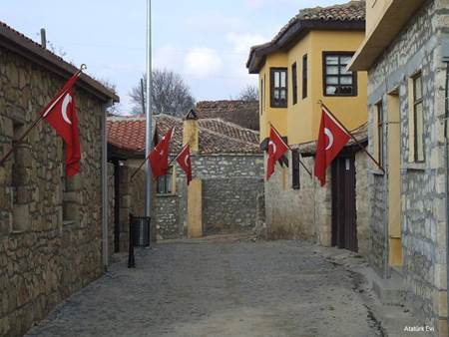](http://www.neyiilemeshur.com/wp-content/uploads/2014/03/Canakkale-Atat%C3%BCrk-Evi.jpg)

Atatürk’ün bir müddet karargah olarak kullandığı ev restore edilerek müze olarak hizmet vermektedir. Müze Bigalı köyündedir.

Çanakkale Anıtları

* Arıburnu Sahil Kitabesi
* Balkan Harbi Şehitliği
* Büyük Kemikli Kitabesi
* Conkbayırı Anıtı
* Conkbayırı Mehmetcik Anıtı
* Çamtepe Şehtliği
* Damakçılbayırı Anıtı
* Fevzi Çakmak Karargah Anıtı
* Gözetleme Tepe Anıtı ve Şehitliği
* Havuzlar Şehitliği
* İlk Şehitler Anıtı
* İstihkam Yüzbaşı Anıtı
* Kanlısırt Kitabesi
* Kaymakam Hasan Bey Şehitliği
* Kemalyeri Kitabesi
* Küçük Arıburnu Kitabesi
* Mehmet Çavuş Anıtı
* Mehmetçiğe Derin Saygı Anıtı
* Nuri Yamut Anıtı
* Sonok Anıtı
* Su Yatağı Anıtı
* Talat Göktepe Anıtı
* Yalova Köy Mezarlığı Şehitliği
* Yusufçuk Tepe Şehitliği